Федеральное государственное бюджетное образовательное
учреждение высшего профессионального образования
Санкт-Петербургский государственный университет
Институт «Высшая школа менеджмента»

АНАЛИЗ ВЛИЯНИЯ ОТЗЫВОВ КЛИЕНТОВ
НА ПРИНЯТИЕ РЕШЕНИЯ О ПОКУПКЕ ТОВАРОВ

Выпускная квалификационная работа
студентки 4 курса бакалаврской программы,
профиль – Менеджмент
КУЗЬМИНОЙ Раисы Сергеевны
___________________________________
^{(подпись)}
Научный руководитель:
к.э.н., старший преподаватель кафедры информационных технологий в менеджменте
БЛАГОВ Евгений Юрьевич
___________________________________
^{(подпись)}

Санкт-Петербург
2023
Заявление о самостоятельном выполнении выпускной квалификационной работы
Я, Кузьмина Раиса Сергеевна, студент 4 курса направления 080500 «Менеджмент» (профиль подготовки – Менеджмент), заявляю, что в моей выпускной квалификационной работе на тему «Анализ влияния отзывов клиентов на принятие решения о покупке товаров», представленной в службу обеспечения программ бакалавриата для последующей передачи в государственную аттестационную комиссию для публичной защиты, не содержится элементов плагиата. Все прямые заимствования из печатных и электронных источников, а также из защищённых ранее курсовых и выпускных квалификационных работ, кандидатских и докторских диссертаций имеют соответствующие ссылки.
Мне известно содержание п. 9.7.1 Правил обучения по основным образовательным программам высшего и среднего профессионального образования в СПбГУ о том, что «ВКР выполняется индивидуально каждым студентом под руководством назначенного ему научного руководителя», и п. 51 Устава федерального государственного бюджетного образовательного учреждения высшего профессионального образования «Санкт-Петербургский государственный университет» о том, что «студент подлежит отчислению из Санкт-Петербургского университета за представление курсовой или выпускной квалификационной работы, выполненной другим лицом (лицами)».

____________________________________ (Подпись студента)
23.05.2023 (Дата)

СОДЕРЖАНИЕ
Введение 4
Глава 1. ТЕОРЕТИЧЕСКИЙ ОБЗОР 8
1.1. Понятие отзывов 8
1.2. Виды отзывов и их характеристики 10
1.3. Роль отзывов клиентов в принятии решений о покупке товаров 14
1.4. Факторы, влияющие на восприятие отзывов клиентов 20
1.5. Гипотезы 24
Выводы 26
Глава 2. ЭМПИРИЧЕСКОЕ ИССЛЕДОВАНИЕ 28
2.1. Описание выборки и методов исследования 28
2.2. Сбор первичных данных 31
2.3. Обработка данных 40
2.4. Анализ данных 41
Выводы 67
Глава 3. АНАЛИЗ ПОЛУЧЕННЫХ РЕЗУЛЬТАТОВ 70
3.1. Интерпретация результатов и сравнение с предыдущими исследованиями 70
3.2. Рекомендации для маркетплейсов 73
Выводы 76
Заключение 77
Список использованной литературы 78
Приложения 82
Приложение 1. Код для составления списка конечных категорий 82
Приложение 2. Расчёт средних значений по каждой категории 83
Приложение 3. Расчёт медиан по каждой категории 84

Введение
На большинстве сайтов в сети Интернет по продаже продуктов различными продавцами присутствует раздел с отзывами от клиентов, которые купили какой-либо товар и попробовали им воспользоваться. Считается, что отзывы (особенно положительные) – это хороший маркетинговый инструмент для продвижения продавцов и их товаров. Эта гипотеза сделана на основе множества исследований, фокусирующихся на поведении потребителей. Другими словами, эти работы в большинстве своём представляют опросы или интервью, определяющие опыт использования сайтов и торговых площадок, а именно опыт чтения отзывов (или, наоборот, отказ от них) и принятия после этого решения, купить ли товар. Однако не было найдено ни одного исследования, в котором проводился бы анализ больших данных, то есть в котором бы собиралась реально существующая информация об отзывах и о количестве покупок товаров, и проводилась бы их обработка и интерпретация с целью выявления возможных логических связей. Представляется, что метод анализа больших данных эффективнее и ближе к действительности покажет всю картину. Так что после получения результатов эмпирического исследования будет проведено сравнение их с несколькими традиционными анализами, чтобы подтвердить или опровергнуть выводы последних и таким образом понять, насколько сильно влияет человеческий фактор.
Безусловно, маркетплейсы и сами собирают статистические данные, анализируют их, а также предоставляют отчёты продавцам, которые продают свои товары там. То же самое делают и компании на собственных отдельных сайтах, на которых выставляется их продукция. Однако мной было выделено три причины, по которым этих отчётов в некоторых случаях может быть недостаточно. Во-первых, продавцы на маркетплейсах не видят анализа товаров и отзывов других продавцов, что тоже могло бы быть им полезно в осуществлении своей деятельности. Во-вторых, на маркетплейсах предоставляют стандартизированные анализы, они могут быть сильно упрощены, могут не исследовать вопрос глубоко, либо рассматривать лишь небольшое количество факторов без возможности добавить какой-либо, который покажется важным. Также помимо повышения эффективности управленческих решений существующих компаний результаты данной работы могут поспособствовать упрощению выхода на рынок новых компаний, что в долгосрочной перспективе стимулирует рост экономики страны в целом. Эти данные недоступны обычным пользователям, например потенциальным продавцам, которые хотели бы либо выйти на маркетплейс, либо сделать собственный сайт по продаже, но предпочитают подробно всё изучить до начала функционирования. Так что данная работа актуальна и нужна, чтобы показать, стоит ли опираться на традиционный формат исследования отзывов на товары (опросы потребителей).
Целью данного исследования является разработка рекомендаций для продавцов на маркетплейсах на основе выявления параметров и степени влияния отзывов клиентов на принятие решения о покупке товаров. Для достижения этой цели было поставлены следующие задачи:
- Сформулировать гипотезы для проверки влияния;
- Собрать первичные данные;
- Обработать и проанализировать полученные данные;
- Подтвердить или опровергнуть гипотезы;
- Сформулировать выводы о влиянии отзывов клиентов на принятие решения о покупке товаров;
- Разработать рекомендации для продавцов.
В данной выпускной квалификационной работе сбор данных осуществляется с помощью API-запросов на сервера приложения Wildberries. Используется следующий инструментарий для исследования:
- Python (язык программирования) – для сбора и анализа данных. В частности, библиотеки:
  - requests (для отправки запросов);
  - json (для хранения данных);
  - random (для генерации случайных чисел);
  - time (для работы со временем);
  - csv (для импорта и экспорта базы данных);
  - numpy (для анализа данных);
  - pandas (для анализа данных);
  - seaborn (для анализа данных);
  - matplotlib (для анализа данных);
  - statsmodels (для анализа данных).
- Jupyter Notebook (среда разработки для парсинга и анализа данных);
- JSON (JavaScript Object Notation – для хранения данных);
- blanchefort/rubert-base-cased-sentiment (модель машинного обучения для анализа тональности отзывов);
- Текстовый редактор.

Исследование состоит из одиннадцати последовательных этапов:
- Изучение существующих исследований влияния отзывов на принятие решения о покупке;
- На основании первого этапа, а также собственного опыта, формулирование конкретных гипотез для проверки влияния;
- Выбор сайта, на котором в открытом доступе имеется вся необходимая информация (на основе гипотез);
- Написание программы для сбора данных;
- Сбор данных с выбранных сайтов с помощью программы на Python;
- Обработка полученных данных;
- Анализ полученных данных с помощью программы на Python для каждой гипотезы;
- На основе полученных данных и их анализа подтверждение или опровержение гипотез;
- Формулирование выводов о влиянии отзывов клиентов на принятие решения о покупке товаров;
- Сравнение полученных результатов с результатами существующих исследований;
- Формулирование рекомендаций для маркетплейсов.
В первой главе подробно разобрано, почему на тему данной ВКР стоит обратить внимание, то есть проанализирована значимость отзывов для клиентов и доказано, что эта тема важна для продавцов и маркетплейсов. Также изучены существующие исследования по схожим тематикам. Из-за того, что открытых данных, которые можно было бы взять для проведения собственного анализа больших данных, нет, были собраны первичные данные и было проведено эмпирическое исследование – всё это описано во второй главе. Она ориентирована на практический подход исследования, используя данные из реального мира. В третьей главе рассмотрены полученные результаты и проведено сравнение с предыдущими исследованиями.
При подготовке работы были использованы различные источники первичной и вторичной информации. Первичная информация (конкретные данные о товарах и отзывах о них) была собрана самостоятельно с помощью программы-парсера. А источниками вторичной информации являются интернет-ресурсы и исследования на тему влияния отзывов на покупку продукции. Объектом исследования было выбрано приложение Wildberries.
- ТЕОРЕТИЧЕСКИЙ ОБЗОР
- Понятие отзывов
Сейчас в сети Интернет существует множество сайтов компаний, на которых можно приобрести их продукцию. Также есть большое количество торговых площадок, от обычных сайтов интернет-магазинов они отличаются тем, что там выставляют свои товары и услуги множество различных продавцов, а не один. Например, по данным ежегодного отчёта «Интернет-торговля в России», опубликованного исследовательским агентством Data Insight, на 2020 год пятью самыми крупными интернет-магазинами и торговыми площадками являются Wildberries, онлайн-продажи которого за год составили около 400 млрд руб., Ozon (онлайн-продажи – почти на 200 млрд руб.), Ситилинк, DNS и М.Видео (онлайн-продажи у последних трёх по чуть более 100 млрд руб.). На подавляющем большинстве таких сайтов компаний или торговых площадок существует специальный раздел с отзывами от потребителей. Такие оценки от клиентов – это один из наиболее эффективных способов привлечения новых потенциальных покупателей и повышения уровня доверия существующей аудитории. Однако не все компании осознают, как важно регулярно отслеживать отзывы, а также как необходимо использовать эту информацию в маркетинговых целях. В связи с этим возникает вопрос, какую именно роль они играют в привлечении покупателей, как повышают качество продукции, и почему отслеживать их важно.
Отзывы – это суждения или оценки, которые клиенты оставляют о товаре или услуге на различных платформах: на сайте продавца, в социальных сетях, на форумах или в блогах. Это мощный инструмент, который позволяет производителям улучшать свой продукт и повышать уровень сервиса, а покупателям – принимать более обоснованные решения при покупке. В данном исследовании будет проанализирован российский рынок и использованы исследования, проводившиеся именно на российском рынке. Причиной служат культурные различия – в других странах по-другому могут восприниматься какие-либо фразы, строиться предложения, по-разному воспринимается вежливость и прочее. Например, одним из выявленных различий в статье «The Influence of National Culture on Online Review Credibility: A Comparison of Russian and American Consumers» авторов Юлии Бабина и Марка Литтла из Университета Техаса в США является то, что российские потребители оценивают достоверность отзывов в интернете менее критично, чем американские потребители, следовательно, больше доверяют тому, что написано. Поэтому в контексте анализа того, как отзывы влияют на продажи товаров, стоит сделать разделение по географическому признаку.
Отзывы клиентов помогают продавцам узнать положительные и отрицательные стороны товара или услуги со стороны потребителей. То есть, получив обратную связь и посмотрев на продукцию глазами покупателя, производители могут выявить слабые стороны продукции или процесса создания и продажи товара. Впоследствии они могут устранить их, повысив ценность для потребителя, а следовательно, и свою прибыль.
Кроме того, отзывы могут помочь продавцу в продвижении товара. Во многих странах проводились исследования, подтверждающие, что, если товар имеет много положительных отзывов, то вероятность того, что покупатель приобретет его, гораздо выше. Однако в России существует мало подобных работ, при этом в целом люди склонны доверять мнению других, особенно если они могут ознакомиться с конкретными отзывами.
Отзывы клиентов также помогают укреплять доверие к бренду. Когда люди хорошо отзываются о продукции, создаётся положительный образ компании в глазах потенциальных покупателей. Таким образом, с помощью отзывов можно создать доверительные отношения с покупателями и усилить имидж компании.
Но не только положительные отзывы могут повлиять на решение покупателя. Негативные отзывы важны не меньше. Они могут помочь производителю обнаружить проблемы и улучшить качество продукта. Также негативные отзывы могут послужить сигналом для потенциальных покупателей о том, что данный товар или услуга не подойдет им.
В целом, отзывы клиентов являются важным инструментом для развития бизнеса и повышения удовлетворенности клиентов. Продавцы могут использовать отзывы для улучшения качества продукта, укрепления доверия к бренду и осуществления более эффективного маркетинга. Покупатели, в свою очередь, могут ориентироваться на отзывы при выборе товара и быть уверенными в его качестве. Для лучшего понимания вопроса необходимо более подробно изучить различные виды отзывов и их характеристики.
- Виды отзывов и их характеристики
В наше время написание отзывов о товарах является важной составляющей интернет-шопинга. Чтобы разобраться в том, насколько те или иные отзывы полезны, а также понять, как в дальнейшем корректно их проанализировать, нужно сначала понять, какие виды отзывов существуют, то есть каким образом их отличать друг от друга, по каким признакам.
Отзывы можно делить по разным критериям, мной было выделено несколько наиболее важных для исследования классификаций: по эмоциональной окраске, подлинности, наполненности и формату. Четырёх достаточно для того, чтобы каждый отзыв можно было описать. Каждая из классификаций позволяет оценить то, насколько отзыв является полезным, а если использовать все классификации вместе, можно выявить «формулу успешного отзыва», то есть конкретные параметры, по которым отдельно взятый будет считаться полезным.
По эмоциональной окраске отзывы делятся на три вида: положительные, отрицательные и нейтральные. Первый тип – положительные – это полностью позитивные отзывы, в которых нет критики продукта, пример представлен на рисунке 1. Второй тип – отрицательные – негативные отзывы, в них перечисляются недостатки и проблемы, которые выявил автор в процессе использования, о преимуществах речь не идёт. Пример такого показан на рисунке 2. Далее – нейтральные – в них содержатся как описание преимуществ, так и критика товара. Образец указан на рисунке 3. То есть, прочитав такой отзыв, невозможно однозначно определить, хороший товар или плохой, каждый читатель в итоге делает вывод сам для себя.
Рис.1 Положительный отзыв
Рис.2 Отрицательный отзыв
Рис.3 Нейтральный отзыв
По подлинности отзывы о товарах делятся на реальные и поддельные. При выборе товара на основе отзывов, важно учитывать качество отзыва, а не только его тональность. Существует несколько признаков, по которым можно определить подлинность отзыва: наличие текста, указание имени автора и его фотографии, конкретика в описании товара или услуги. Примеры фальшивых отзывов приведены на рисунках 4 и 5. Однако некоторые поддельные отзывы могут выглядеть весьма реалистично и содержать достаточно подробную информацию о товаре, поэтому необходимо быть более внимательным и использовать дополнительные методы анализа, такие как проверка на сходство с другими отзывами и использование моделей машинного обучения для выявления необычных паттернов в тексте.
Рис.4 Поддельный отзыв
Рис.5 Поддельный отзыв
По наполненности можно разделить на полные и неполные. Эта характеристика сильно подвержена субъективизму, потому что каждый человек читает отзывы с разными целями. Кому-то нужно узнать полную информацию о тех характеристиках товара, о которых нет упоминания в описании. Тогда все отзывы, не отвечающие полностью на все вопросы человека, будут для него неполными. Пример отзыва, который можно считать полным, приведён на рисунке 6. При этом радикально другая ситуация: если человеку нужно просто примерно понять, сколько людей воспользовались товаром, и как им в целом продукт, то они, возможно, даже не начнут читать отзывы, а просто посмотрят на среднюю оценку у самых популярных продуктов (которые больше всего покупали и у которых больше всего отзывов – так вероятность того, что отзывы поддельные, низка). Для этой группы потребителей даже отзыв без текста, например, как на рисунке 7, будет полным.
Рис.6 Полный отзыв
Рис.7 Неполный отзыв
И в конце концов по формату они бывают оформленные и неоформленные. К неоформленным относятся отзывы с грамматическими, пунктуационными и другими ошибками в тексте, когда предложения пишут с маленькой буквы, если текст нечитаемый (не разделён на абзацы, к примеру, если отзыв большой). Пример показан на рисунке 8. Эта оценка тоже субъективна, так как каждый воспринимает тексты, обладающие хотя бы одной из перечисленных характеристик, по-разному: кому-то это не мешает, а кто-то такие отзывы даже не воспринимает. Пример хорошо оформленного отзыва находится на рисунке 8.
Рис.8 Неоформленный отзыв
Первую и вторую классификацию можно скорее отнести к объективным, а последние две – к субъективным. Это важно отметить, потому как исследования должны стремиться к объективизации, то есть на них нужно больше обращать внимания. Однако из-за того, что отзывы сами по себе не могут быть объективны, потому что люди, которые их пишут, основываются на своём опыте использования продукции, субъективную часть невозможно оставить в стороне, но её сложно анализировать. При этом исследование подлинности, наполненности и корректности отзыва – это более сложная задача, которая требует не только семантического анализа текста, определения его длины, правильности грамматики и орфографии, но и глубокого понимания смысла написанного, контекстуальной корректности и соблюдения этических норм. Для ее решения необходимы более сложные модели машинного обучения, которые проблематично написать самостоятельно, и которые не всегда доступны в открытом доступе. Поэтому в данном исследовании используется только одно разделение отзывов: по эмоциональной окраске.
Теперь, когда стало более понятно, какие существуют виды отзывов, необходимо разобраться, как же именно потенциальные покупатели формируют мнение о продукции и решают вопрос о покупке товара исходя из оценок более опытных пользователей.
- Роль отзывов клиентов в принятии решений о покупке товаров
Чтобы наиболее точно понять, какую роль играют отзывы клиентов в принятии решения другими покупателями, купить или не покупать товар, необходимо рассмотреть существующие исследования в этой области. Таким образом получится выяснить, какие убеждения свойственны потребителям, и как отзывы влияют на них. Затем, в следующих главах, будет осуществлена проверка результатов прочитанных исследований, чтобы удостовериться в их правдивости или, наоборот, опровергнуть.
Отзывы клиентов давно уже стали неотъемлемой частью интернет-торговли. Потребители делают все больше покупок в Интернете, и для них очень важно знать мнение других людей о том или ином товаре. Согласно исследованию торговой площадки Aliexpress Россия совместно с исследовательским агентством Data Insight, проводившемуся в 2020 году, при осуществлении 9 из 10 заказов на сайте покупатели основываются на отзывах о товаре, который они планируют приобрести (а именно – в 91% заказов), в то же время всего лишь 1% покупателей не читают отзывы никогда.
В соответствии с другим исследованием репутационного агентства Puppet-agency, которое было проведено в 2019 году, 84% клиентов читают отзывы перед покупкой, а если рассматривать вопрос более подробно, разделив людей по половому признаку, то 85% женщин и 83% мужчин перед осуществлением заказа знакомятся с мнением других, соответствующие диаграммы показаны на рисунке 9.
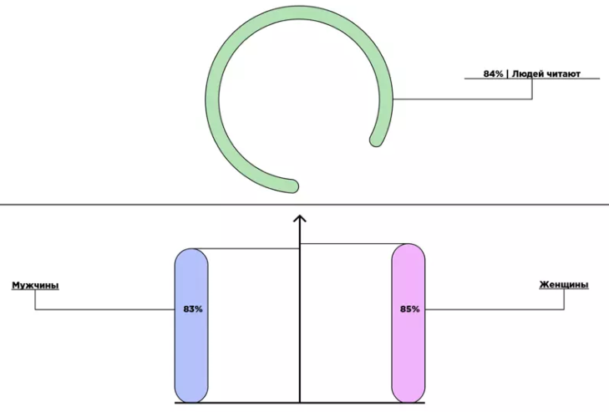
Рис.9 Процент покупателей, читающих отзывы
Источник: [Puppet-agency, 2019]
Если обращаться к третьему исследованию 2021 года от аналитического центра НАФИ, в нём отмечается, что 71% онлайн-покупателей узнают информацию о товаре из отзывов, и на их основе решают, купить ли товар. Совершенно не читают отзывы 13% мужчин и 7% женщин. Выборка в этом исследовании в 2 раза меньше, чем в первом рассматриваемом исследовании (от Aliexpress и Data Insight), и составляет 1600 человек, в то время как в первом – 3000 человек, поэтому можно сделать вывод, что, чем больше выборка, тем меньше процент людей, которые не обращаются к отзывам при выборе продукции.
Как видно, в разных исследованиях конкретные цифры отличаются. Это может зависеть от выборки, а также от даты проведения, так как с каждым годом поведение потребителей меняется. Но вывод можно сделать один и тот же – что большинство покупателей читают отзывы перед покупкой. И читают не просто так, а именно доверяют им, то есть основываются на них. Это также подтверждает тот факт, что наличие отзывов на странице товара увеличивает вероятность покупки в 3 раза, и что в 21% заказов мнения других покупателей играют ключевую роль, это означает, что именно благодаря отзыву принимается решение купить или не купить товар.
Рассмотрим теперь с другой стороны, а именно, как влияет отсутствие отзывов на покупателей. 73% потребителей не покупают продукт, если у него нет отзывов. По данным другого исследования, от Puppet-agency, если отзывов у продукта нет совсем, это плохо влияет на принятие решения, а именно – 43% людей не покупают товар, если у него нет отзывов, как показано на рисунке 10.
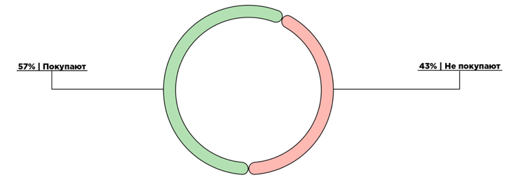
Рис.10 Потребители, покупающие и не покупающие товары без отзывов
Источник: [Puppet-agency, 2019]
«Примерно 8 из 10 покупателей с большей вероятностью купят товар, если найдут о нем отрицательные отклики» – это интересный и совсем неочевидный вывод, который, как мне кажется, требует проверки.
Чаще все (43% онлайн-заказов) потребители изучают все отзывы подряд. Однако всё же есть и другое поведение: 15% читают только положительные отзывы, 13% - только отрицательные. Диаграммы для наглядности – на рисунке 11.
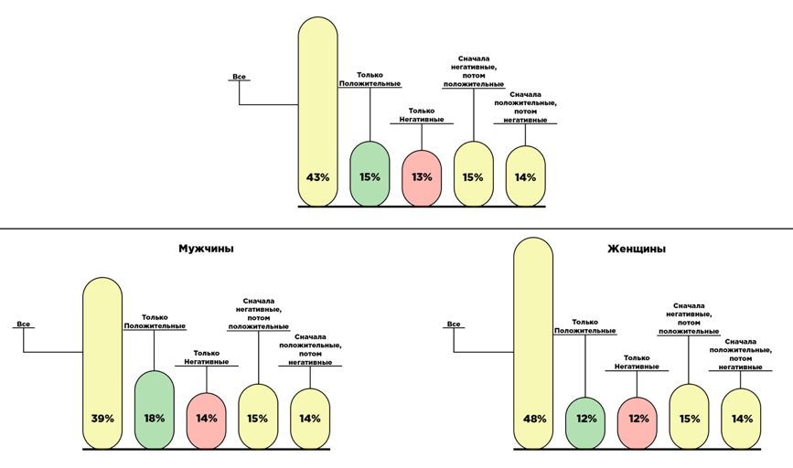
Рис.11 Какие отзывы читают о товарах
Источник: [Puppet-agency, 2019]
Ответ на главный вопрос о том, какую роль имеют отзывы, то есть как люди их воспринимают: в 67% случаев отзывы, которые читают покупатели, могут заставить поменять мнение о товаре, то есть либо в лучшую сторону, либо в худшую. Показано на рисунке 12.
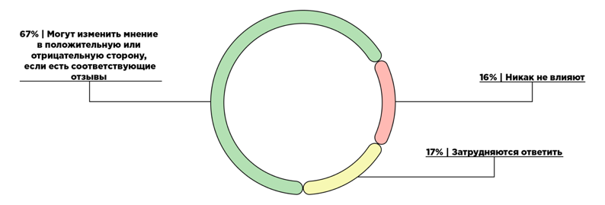
Рис.12 Как влияют отзывы на принятие решения о покупке
Источник: [Puppet-agency, 2019]
Самая популярная причина чтения отзывов перед покупкой товара – узнать ту информацию, которая отсутствует в описании товара, чтобы понять, подойдёт ли товар покупателю.
Также в качестве дополнительных данных, которые присутствуют только в одном исследовании, которое было мной найдено, интересно немного углубиться и посмотреть разрез по категориям. Так, есть две товарные категории, покупая продукты в которых покупателям важнее всего заранее ознакомиться с отзывами, и опираясь в какой-то степени на них выбрать товар – это «Электроника и бытовая техника» и «Одежда и обувь» (88% и 78% соответственно), как показано на распределении процентов на рисунке 13. Скорее всего причина значимости мнений уже купивших потребителей о первой категории заключается в том, что категория «Электроника и бытовая техника» – наиболее дорогая. То есть необходимо заранее убедиться, что деньги не будут потрачены зря. В то время товарами «Одежда и обувь» потребители пользуются ежедневно, то есть здесь важность состоит в том, чтобы определить заранее, насколько комфортна будет вещь в использовании.
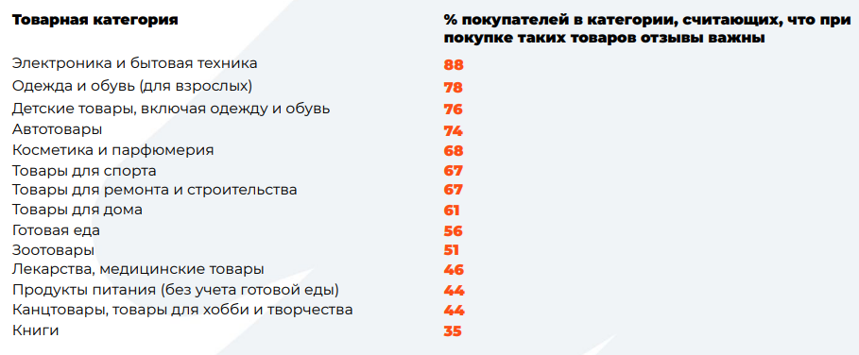
Рис.13 % покупателей в категории, считающих, что отзывы важны
Источник: [AliExpress, Data Insight, 2020]
В этом же исследовании (от Aliexpress Россия) далее приведено соотношение использования отзывов при покупке товаров в различных категориях. Не совсем понятно, чем этот вопрос отличается от предыдущего, но распределение здесь другое – самая популярная категория для учитывания отзывов, а также в которой отзывы имеют решающее значение – товары для спорта. Уже далее идёт электроника и техника. Более подробно показано на рисунке 14.
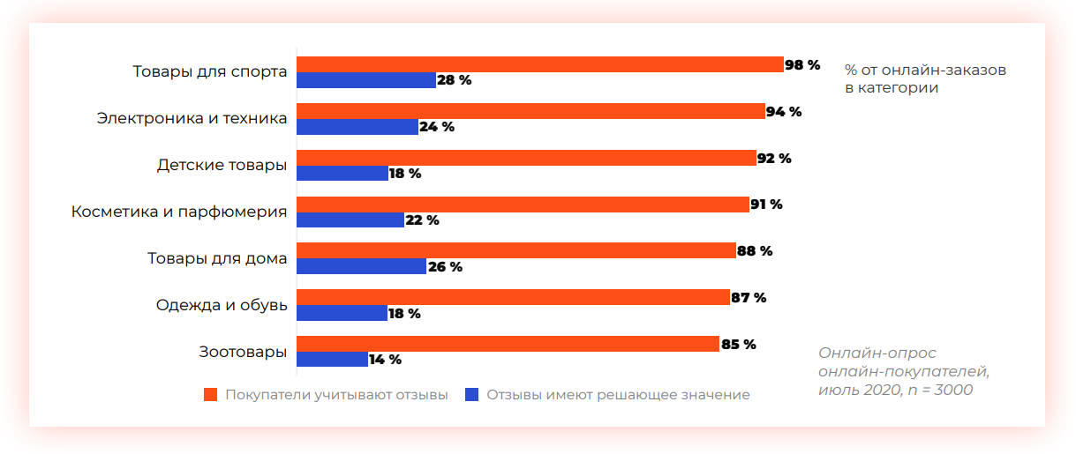
Рис.14 Использование отзывов при покупке товаров в категориях
Источник: [AliExpress, Data Insight, 2020]
При этом важно, что в некоторых случаях отзывы оказываются не нужны и люди их не читают в основном потому, что описание товара было хорошим – рисунок 15. То есть отсюда можно сделать вывод, что продавцам стоит детальнее описывать товары, которые они выставляют, чтобы было меньше неожиданностей при получении и использовании товара, и, как следствие, меньше негативных отзывов.
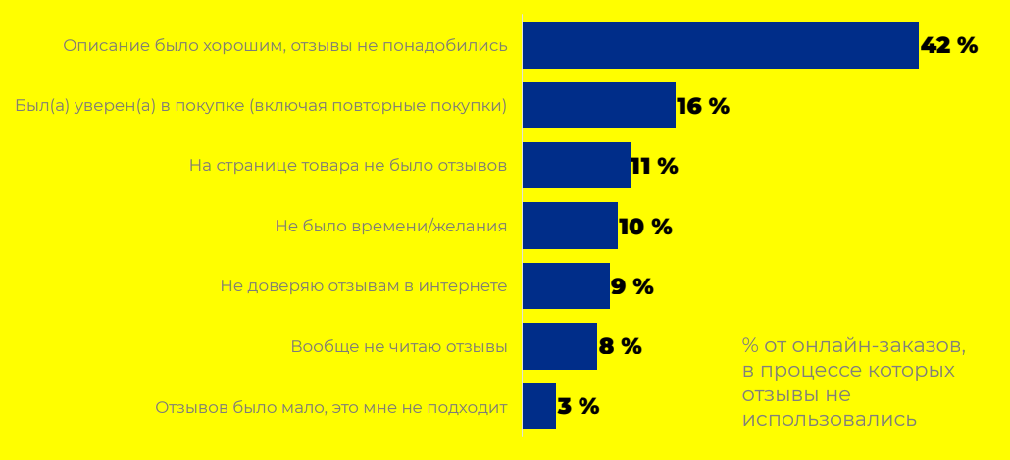
Рис.15 Почему покупатели не читают отзывы
Источник: [AliExpress, Data Insight, 2020]
- Факторы, влияющие на восприятие отзывов клиентов
Отзывы клиентов являются важным инструментом для компаний, позволяющим оценить качество своих услуг и товаров, а также оценить уровень удовлетворенности клиентов. Однако, для того чтобы использовать отзывы наиболее эффективно, необходимо понимать, какие факторы влияют на их восприятие.
Принятие решения на основании отзывов практически не имеет взаимосвязи с полом потенциального покупателя, его местом жительства, уровнем образования, материальным положением, частотой покупок в интернете и типа сайта, на котором он совершает покупку. Это означает, что данные характеристики не оказывают прямого влияния на решение оставить отзыв. Вместо этого, вероятность оставить отзыв может зависеть от других факторов, таких как качество продукта, удовлетворенность покупкой, опыт взаимодействия с продавцом или рекламой, которую видел покупатель. На основании изучения существующих исследований было выделено восемь основных факторов:
- Ценовая категория
Чем выше цена, тем больше рискует клиент потратить деньги впустую – на вещь, которая не нужна или не прослужит долгий срок. Мнение других покупателей помогает снизить риски и добавляет уверенности в выборе. 54% онлайн-покупателей интересуются отзывами на дорогие товары больше, чем на дешёвые. Конкретная стоимость товара зависит от категории. Например, как показано на рисунке 16, отзывы на товары в категориях «Товары для дома», «Одежда и обувь», «Товары для спорта» и «Электроника и бытовая техника» интересуют больше всего при средней стоимости товара – 1000 руб. Эта цена не так уж и высока, например, «Электроники и бытовой техники», из чего можно сделать вывод, что большинство потребителей читают отзывы перед покупкой товара в этой категории независимо от того, сколько стоит продукт.
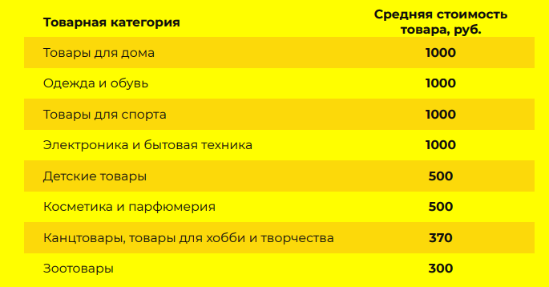
Рис.16 Стоимость товара, при которой отзывы важны
Источник: [AliExpress, Data Insight, 2020]
- Рейтинг товара
Это средний показатель, на который смотрят в первую очередь, чтобы не тратить время на чтение отзывов о заведомо плохих товарах. При этом важно, что слишком высокий рейтинг отталкивает потребителя – кажется, что либо слишком маленькое количество отзывов, либо, если их много, – что они накручены. Наибольшая вероятность покупки будет при наличии рейтинга в диапазоне 4–4,7, как показано на рисунке 17.
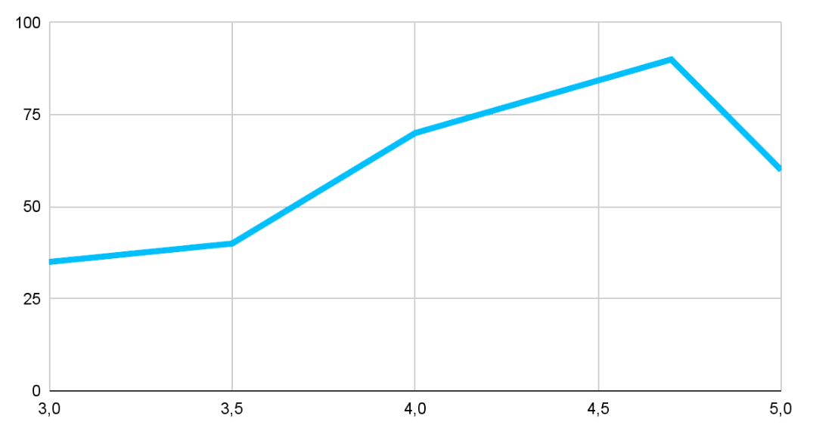
Рис.17 Вероятность покупки в зависимости от рейтинга
Источник: [OKO CRM, 2021]
Но на рейтинг смотрят не так часто, как на сами отзывы: 24% покупателей основываются на рейтингах и 27% будут основываться на рейтингах, если нет новых отзывов, как показано на диаграмме на рисунке 18.
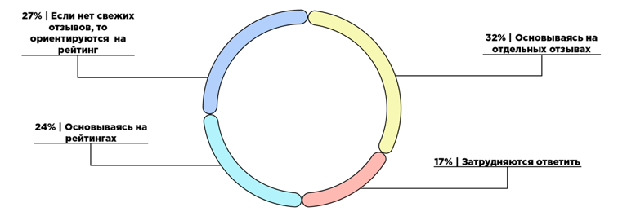
Рис.18 Ответ на вопрос «На что вы чаще ориентируетесь – отзывы или средний рейтинг товара?»
Источник: [Puppet-agency, 2019]
- Наличие тех же продуктов у других продавцов
В таком случае многие покупатели будут сравнивать товары: цену, качество, чтобы понять, у какого продавца будет лучше его приобрести.
- Безопасность использования продукта
Чем опаснее в использовании товар, тем важнее будет ознакомиться с отзывами заранее, чтобы понять, что может пойти не так.
- Длительность присутствия продавца/товара на рынке
Важно для оценки проверенности компании и её товаров: чем дольше она функционирует на рынке, тем сильнее можно ей доверять.
- Количество отзывов
Идеальное количество отзывов находится в пределах 10–50 единиц. При этом больше – не значит лучше, то есть если их больше 50, это не отражается на покупке. Так как в основном люди читают 1-10 отзывов, реже больше, как показано на рисунке 19.
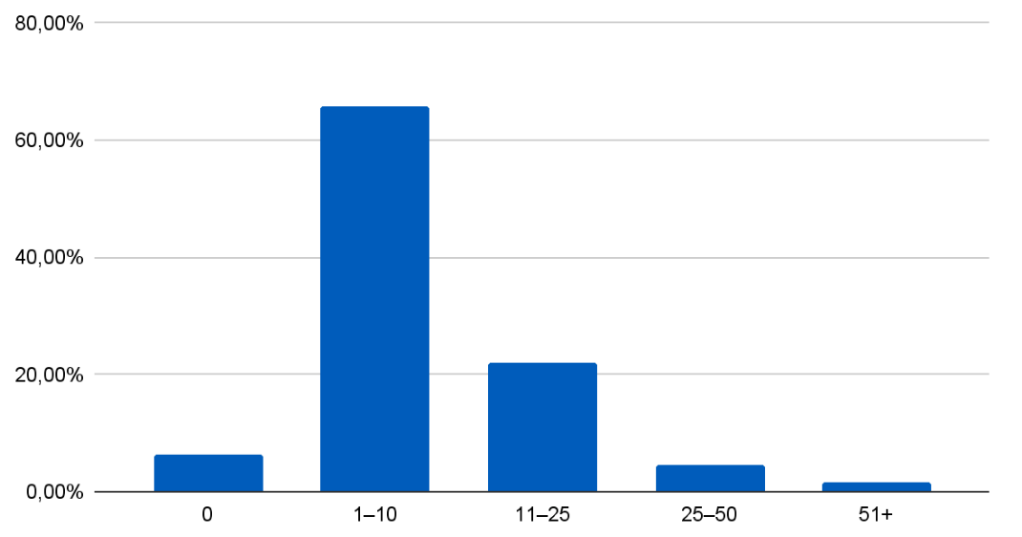
Рис.19 Количество отзывов, прочитанных перед покупкой
Источник: [OKO CRM, 2021]
- Ответ от бренда на отзыв
49%, то есть почти половина людей, считают, что ответ от продавца на отзыв о купленном товаре может изменить их мнение. То есть необходимо работать над обратной связью.
- Наличие фотографий в отзыве
Фотографии от клиентов работают намного лучше, чем текст, так как потенциальные покупатели могут практически вживую увидеть товар и определить для себя все его особенности, положительные стороны и недостатки.

Многие эти факторы, кроме ценовой категории, рейтинга, количества отзывов, ответа от бренда и наличия фотографий в отзыве, сложно исследовать за короткий промежуток времени, здесь нужны более эффективные методы исследования. Так что при дальнейшем анализе полученных данных их стоит держать в уме, а пять выделенных факторов будут исследованы.
- Гипотезы
В данной исследовательской работе внимание сконцентрировано на рассмотрении того, как количество продаж товаров зависит от оставленных отзывов. То есть всевозможная объективная информация о последних, которую возможно получить, а именно количество отзывов, тональность (то есть эмоциональная окраска), является главным аспектом, влияние на принятие решения о покупке которого необходимо проанализировать. Существующие исследования подтверждают, что большинство клиентов перед покупкой той или иной продукции обращают внимание на мнение тех, кто уже попробовал воспользоваться товаром и поделился своим опытом на его веб-странице.
Важно отметить, что, клиенты очень редко решают ознакомиться с более, чем 50 новых по дате отзывов. Так что было решено проанализировать именно долю положительных, отрицательных отзывов, отзывов с ответом от магазина и с фотографиями среди первых 50. Поэтому были выделены следующие основные гипотезы для проверки выводов, которые были сделаны в трёх изученных анализах:
H1. Большее количество отзывов приводит к большему количеству продаж.
H1a. Большая доля положительных отзывов приводит к большему количеству продаж.
H1b. Большая доля отрицательных отзывов приводит к меньшему количеству продаж.
H2. Отсутствие отзывов приводит к меньшему количеству продаж.
Благодаря анализу трёх существующих исследований стало понятно, что необходимо принимать во внимание несколько факторов, которые могут оказывать влияние на количество продаж товаров помимо основного параметра (то есть информации об отзывах о продукции). Они подробно рассмотрены в главе 1 пункте 1.4. Так что каждую из предыдущих гипотез нужно рассматривать с учётом следующих факторов: ценовая категория, рейтинг товара, присутствие ответа от бренда и наличие фотографий в отзыве. Также стоит проанализировать влияние каждого отдельно взятого фактора на принятие решения о покупке товара, чтобы проверить, насколько сильно их влияние, какие оказывают влияние в большей степени, а какие в меньшей, и есть ли более важные параметры, чем отзывы. Поэтому были выделены следующие гипотезы:
H1с. Отдельно в каждой категории при увеличении количества увеличивается количество продаж.
H1d. Отдельно в каждой категории при увеличении доли положительных отзывов увеличивается количество продаж.
H1e. Отдельно в каждой категории при увеличении доли отрицательных отзывов уменьшается количество продаж.
H2a. В разных категориях в разной степени отсутствие отзывов влияет на количество продаж.
H3. Более высокая цена товара приводит к уменьшению количества продаж.
H3a. Более высокая цена одновременно с большей долей положительных отзывов приводит к увеличению продаж.
H3b. Более высокая цена одновременно с большей долей отрицательных отзывов приводит к уменьшению продаж.
H4. Более высокий рейтинг товара приводит к увеличению количества продаж.
H4a. Больше продаж у товаров с рейтингом не меньше 4, но не больше 4,7.
H5. Большая доля отзывов с ответом от магазина приводит к большему количеству продаж.
H5a. Большая доля отзывов с ответом от магазина одновременно с большей долей отрицательных отзывов приводит к большему количеству продаж.
H6. Большая доля отзывов с фотографиями приводит к большему количеству продаж.
H6a. В разных категориях по-разному распределяется степень влияния количества отзывов с фотографиями на количество продаж. Результат: подтверждена.
Выводы
Почему же отзывы так важны? Во-первых, они предоставляют информацию, близкую к объективной, об определенном товаре или услуге. Отзывы могут раскрыть как положительные, так и негативные аспекты товара, а потенциальные клиенты могут получить реалистичное представление о продукте. Во-вторых, они помогают сделать выбор. Когда клиенты сравнивают несколько товаров, отзывы могут помочь им выбрать оптимальный вариант. Наконец, отзывы клиентов – это отличный способ для продавцов привлечь новых и удержать старых клиентов. Отзывы могут повлиять на репутацию продавца. Если товар не соответствует описанию, продавцы могут пострадать от плохих отзывов. Но если клиенты оставляют положительные отзывы, это может стать хорошей рекламой для фирмы и увеличить ее продажи. Поэтому, когда продавец обращается к своим клиентам и просит оставить отзывы, он может получить мнение своих клиентов и улучшить свои товары и услуги. Более того, часто клиенты могут указать на детали, которые поставщики могли бы улучшить и которые многим клиентам кажутся очевидными.
В заключение, отзывы клиентов – это не только информация о товаре, но и способ улучшения его качества, а также фактор, который помогает покупателю принять решение о покупке. Продавцы могут использовать отзывы в своих интересах и повысить свою продуктивность и продажи.

- ЭМПИРИЧЕСКОЕ ИССЛЕДОВАНИЕ
- Описание выборки и методов исследования
Цель исследования заключается в изучении влияния отзывов на принятие решения о покупке потребителями. Анализ будет проводиться с целью определения, какие типы отзывов и какая информация о товаре (например, цена, рейтинг, количество отзывов) оказывают наибольшее влияние на решение потребителей о покупке, а также какие параметры отзывов, такие как их эмоциональная окраска и подлинность, могут повлиять на это решение. В ходе исследования будет проведён анализ отзывов и другой информации о товарах из приложения Wildberries. В качестве выборки было решено взять продукцию из категории «Женщинам», то есть изучить влияние на примере одной популярной категории. Будут подтверждены или опровергнуты выдвинутые в главе 1 пункте 1.5 гипотезы. Результаты исследования помогут бизнесам и производителям более эффективно формировать и продвигать свои товары и услуги, учитывая влияние отзывов на их целевую аудиторию.
Для анализа текста отзывов было решено применить машинное обучение (Machine Learning), а именно, воспользоваться предобученными моделями. Модели машинного обучения – это компьютерные алгоритмы, которые позволяют решать задачи, не задавая жестких правил для каждой конкретной ситуации. Вместо этого, они учатся на определенных данных и используют полученные знания для решения похожих задач. Одним из преимуществ моделей машинного обучения является возможность автоматизировать рутинные задачи, которые раньше выполнялись вручную. Например, анализ тональности отзывов на продукт, сортировка электронных писем по категориям или определение наличия дефектов на фотографиях. Это позволяет сэкономить время и уменьшить вероятность ошибок, которые могут возникнуть при ручном выполнении задач.
Кроме того, модели машинного обучения могут обрабатывать большие объемы данных в короткие сроки и выделять из них важные закономерности, которые сложно обнаружить при обработке данных вручную. Это позволяет получать более точные результаты и прогнозы.
Между тем, следует отметить, что модели машинного обучения требуют большого количества данных для обучения, а также должны быть настроены правильно для каждой конкретной задачи. Кроме того, иногда результаты работы модели могут быть трудны для интерпретации. Это может быть вызвано тем, что такие алгоритмы машинного обучения используют сложные математические алгоритмы для обработки данных, которые не всегда могут быть легко понятны человеку. Однако, существуют методы для улучшения интерпретируемости моделей, например, использование методов визуализации и интерпретации. Поэтому выбранный для данного исследования алгоритм отлично подходит для анализа, отвечает всем поставленным задачам и не имеет вышеперечисленных недостатков. Это модель blanchefort/rubert-base-cased-sentiment. Модель blanchefort/rubert-base-cased-sentiment является предобученной нейросетевой моделью, основанной на архитектуре RuBERT. Она предназначена для анализа тональности текста на русском языке и может определить позитивный, негативный или нейтральный оттенок текста. Модель обучена на большом корпусе текстов на русском языке и использует подход Transfer Learning, что позволяет ей эффективно работать с небольшими объемами данных.
Данная модель была выпущена в 2021 году и основана на мультиязычной модели RuBERT, обученной на большом корпусе текстов на русском языке. Однако, в отличие от RuBERT, данная модель специализируется на задаче определения тональности текста. Для обучения модели использовались различные источники, включая социальные сети, новостные статьи и другие типы текстов на русском языке.
Применение модели осуществляется через её API с использованием фреймворка Hugging Face. Можно использовать предобученную модель и получать результаты анализа тональности для русскоязычных текстов. Для этого необходимо импортировать библиотеку transformers и саму модель, затем задать текст, который нужно проанализировать, и передать его в модель для получения результата. Модель возвращает значение, которое соответствует одному из трех классов – позитивный, негативный или нейтральный.
В качестве основного метода исследования будет использован статистический анализ. Так как существует уже достаточное количество анализов, проведённых с помощью метода анкетирования или опроса, данное исследование было решено провести по-другому, чтобы затем можно было сравнить результаты и выяснить, насколько сильно они отличаются. Статистический анализ является одним из наиболее распространенных методов исследования в различных областях науки и бизнеса, включая экономику, социологию, маркетинг, медицину и многие другие. Он позволяет выделить важные закономерности и зависимости в данных, провести обоснованные выводы и принять обоснованные решения.
Преимущества статистического анализа включают:
- Объективность
Статистический анализ позволяет проводить исследования на основе фактов и данных, что уменьшает вероятность принятия субъективных решений на основе личного мнения или предубеждений.
- Эффективность
Статистические методы позволяют быстро обработать большой объем данных и выделить из них важные закономерности, что позволяет экономить время и ресурсы.
- Универсальность
Статистические методы могут использоваться для анализа данных в различных областях науки и бизнеса, от экономики и финансов до медицины и биологии.
- Возможность проверки гипотез
Статистические методы позволяют проверять гипотезы и делать выводы на основе статистической значимости результатов.
- Прогностические возможности
Статистические методы позволяют проводить прогнозирование на основе имеющихся данных, что позволяет принимать обоснованные решения и планировать дальнейшие действия.
Однако, необходимо отметить, что статистический анализ может иметь свои ограничения. Например, он может не учитывать сложности и особенности конкретной ситуации, а также не всегда способен прогнозировать результаты в условиях изменяющейся среды. Поэтому статистический анализ должен использоваться с осторожностью и учитывать контекст и специфику исследования. При этом выбранный метод исследования является одним из самых эффективных. В контексте исследования влияния отзывов на продажи, изменения в среде, такие как изменение в качестве товара, не являются значительными факторами, так как основной фокус на оценке влияния отзывов на продажи, а не на определенный продукт. Кроме того, статистический анализ может быть уточнен и пересмотрен в случае появления новой информации или изменений в среде, что позволяет сделать его более точным и полезным для бизнес-аналитики. Таким образом, в контексте анализа влияния отзывов на количество продаж, ограничения статистического анализа не являются значительными и можно пренебречь ими.
Статистический анализ является одним из наиболее подходящих методов для анализа влияния отзывов на количество продаж товаров. Он позволяет определить степень влияния отзывов на продажи, выявить корреляцию между отзывами и продажами, а также определить статистическую значимость полученных результатов. Кроме того, статистический анализ позволяет использовать различные методы, такие как анализ дисперсии, корреляционный анализ и регрессионный анализ, что дает возможность более глубоко исследовать влияние отзывов на продажи. Благодаря статистическому анализу можно сделать выводы, которые будут опираться на точные числовые данные, что поможет принимать более обоснованные решения и разрабатывать более эффективные маркетинговые стратегии.
После изучения литературы на тему отзывов в интернете и уже проведённых исследований для изучения того, как принятие решения о покупке товара зависит от отзывов и другой информации было решено собирать данные о продуктах из приложения онлайн-площадки Wildberries. Для автоматизации процесса сбора данных использовался язык программирования Python, так как он обладает богатой экосистемой библиотек и инструментов для работы с данными и API-запросов.
С помощью API-запросов данные были собраны автоматически, что существенно сократило время и уменьшило вероятность ошибок в процессе сбора. Этот подход также позволил получить достаточно большой объём данных, что в свою очередь повысило достоверность результатов исследования.
Перед сбором данных была произведена предварительная работа по изучению литературы на тему отзывов в интернете и уже проведенных исследований, что помогло определить ключевые параметры, необходимые для дальнейшего анализа и оценки влияния отзывов на продажи товаров.
- Сбор первичных данных
Данные о продуктах и отзывах с Wildberries были собраны с помощью анализа сетевого трафика приложения этого интернет-магазина, то есть просмотра и изучения запросов, которые генерирует Wildberries на устройстве, и ответов, генерирующихся на сервере, а также с использованием инструментов для анализа и мониторинга трафика. Сначала была установлена программа MEmu – это эмулятор OS Android, который позволяет запускать мобильные приложения на компьютере. Он имеет широкий функционал, позволяющий настроить различные параметры, такие как версию Android, оболочку (Samsung, Google, Xiaomi), выдачу ROOT прав и прочее, что делает его более гибким в использовании. Установка этой программы в данном случае позволяет запустить приложение Wildberries на компьютере, что упрощает мониторинг сетевого трафика, так как не требуется использовать физическое устройство. На эмуляторе было скачано приложение Wildberries (рисунок 20).
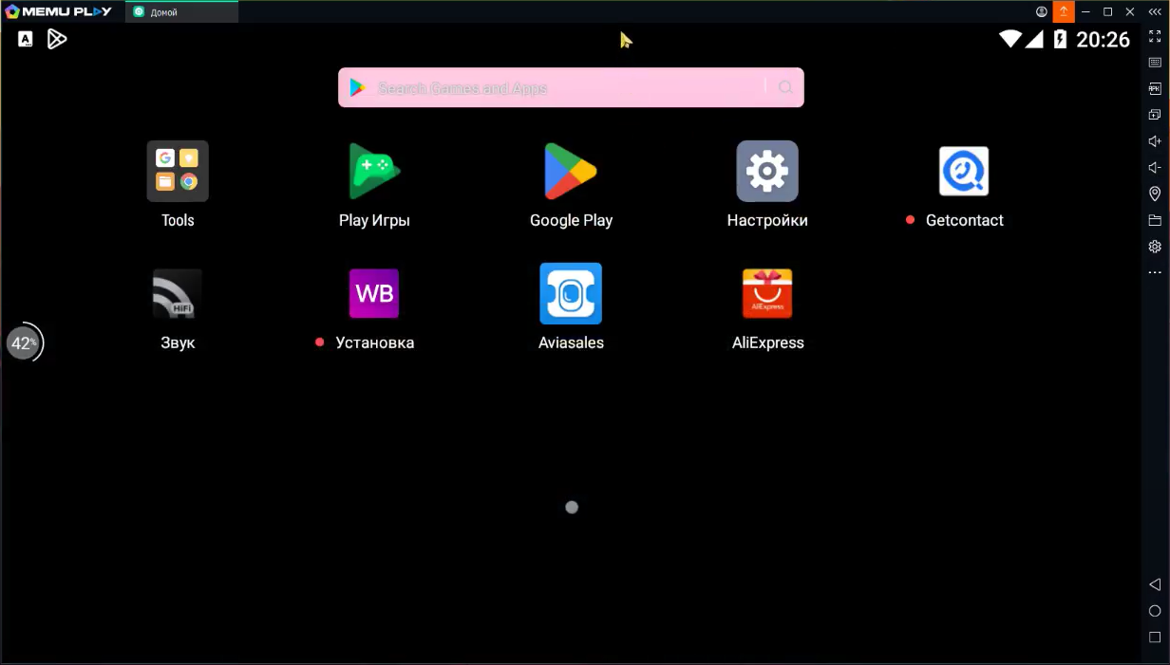
Рис.20 Установка приложения Wildberries на эмуляторе MEmu
Далее следовала установка программы BurpSuite – это инструмент для анализа сетевого трафика, который в данном случае используется для перехвата сетевого трафика, создаваемого приложением Wildberries, и для последующего анализа сетевых пакетов. Для того, чтобы перехватить трафик, необходимо настроить прокси-сервер в BurpSuite (рисунок 21) и настроить устройство (эмулятор Android) на использование этого прокси-сервера (рисунок 22).
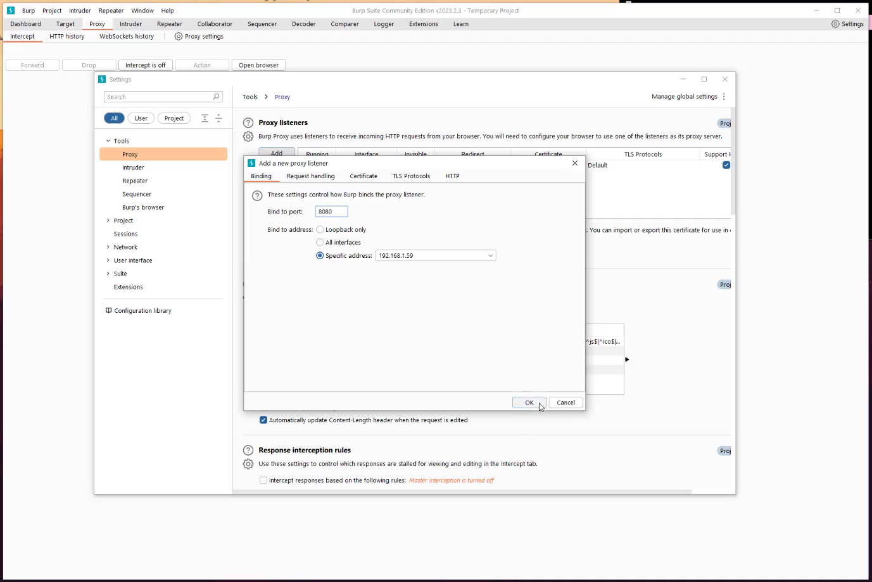
Рис.21 Настройка прокси-сервера в BurpSuite
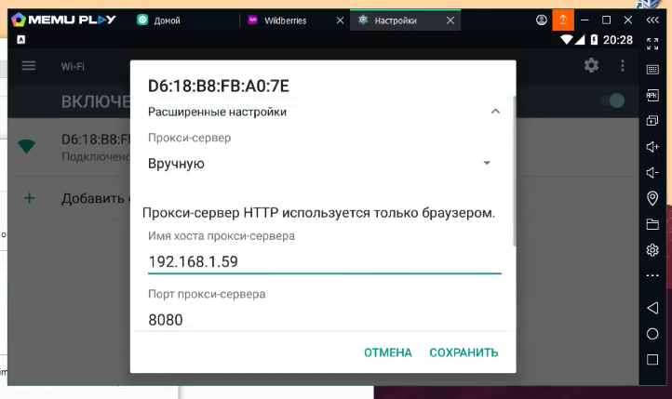
Рис.22 Настройка эмулятора на использование прокси-сервера
После настройки параметров сети в программе BurpSuite не отображались искомые сетевые пакеты, как оказалось, у приложения Wildberries установлен SSL Pinning. SSL Pinning – это механизм защиты, с помощью которого происходит проверка подлинности сертификата SSL, используемого приложением. Это означает, что приложение может отклонить любой трафик, если он не соответствует закрепленному сертификату SSL. Таким образом данный механизм защищает приложение от атак, которые могут перехватывать трафик и изменять его содержимое. Однако, чтобы просматривать трафик, необходимо обойти эту защиту, что и было сделано при помощи инструмента Frida. Это инструмент для динамического анализа приложений, который позволяет вмешиваться в работу приложения на уровне выполнения кода. С помощью фреймворка Frida был запущен специальный скрипт, чтобы обойти механизм SSL Pinning, что позволило увидеть сетевой трафик приложения Wildberries, в BurpSuite. Анализ трафика подразумевал изучение работы приложения и его процессов, какие запросы отправляются при нажатии соответствующих кнопок и какие ответы приходят от сервера. Оставалось только найти нужные пакеты, чтобы скопировать эти запросы и внедрить их в программу на Python для получения необходимой мне информации о товарах. Были найдены запросы:
- на получение всех категорий и подкатегорий (рисунок 23);
- на получение данных о продуктах категории (рисунок 24);
- на получение информации о том, сколько раз товар был куплен (рисунок 25);
- на получение информации об отзывах (рисунок 26).
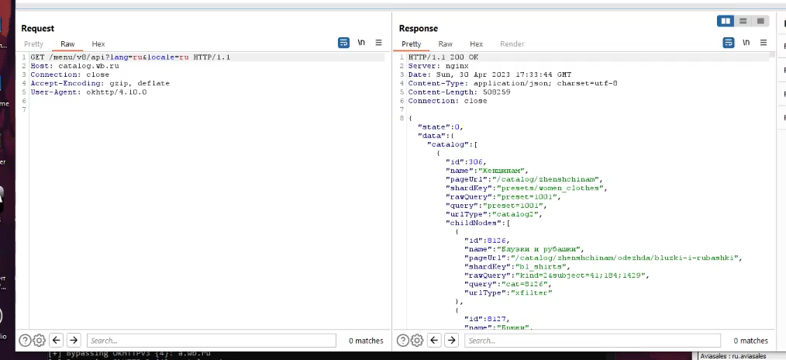
Рис.23 Запрос на получение всех категорий и подкатегорий
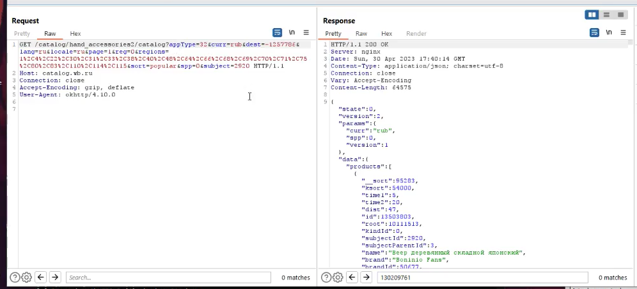
Рис.24 Запрос на получение данных о продуктах категории
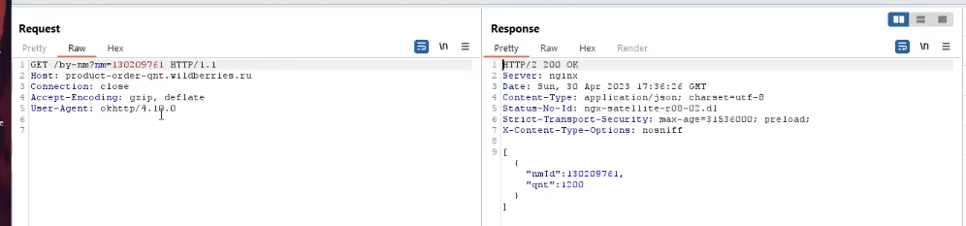
Рис.25 Запрос на получение информации о том, сколько раз товар был куплен
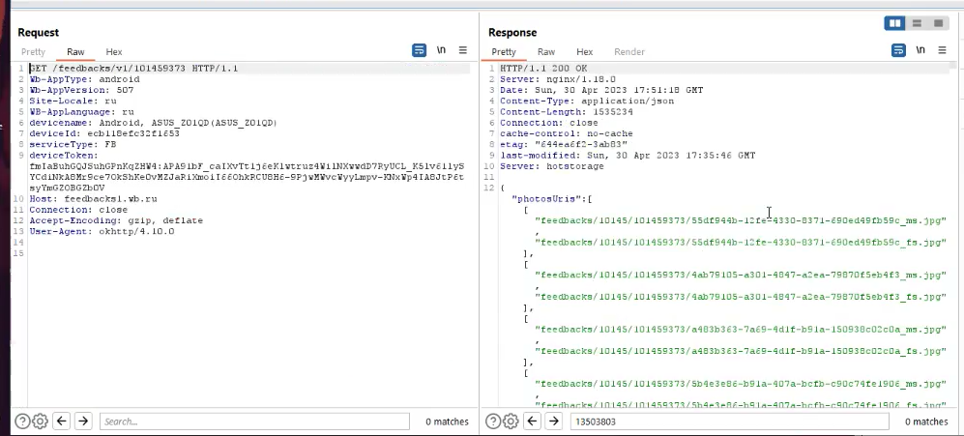
Рис.26 Запрос на получение информации об отзывах
Полученные запросы можно скопировать кнопкой “copy as curl command” и конвертировать на язык программирования Python, чтобы дальше использовать в коде.
Таким образом, данная схема описывает процесс анализа сетевого трафика приложения Wildberries с использованием эмулятора Android MEmu, анализатора трафика BurpSuite и фреймворка Frida. Этот процесс позволяет проводить анализ приложения, что может быть полезно для тестирования безопасности приложения. В данном случае это было необходимо для получения данных о товарах и отзывах о них. В результате был получен файл «all_categories.json», который содержит все категории и подкатегории товаров, а также написаны три важные для последующего сбора данных функции:
- функция для получения данных о товарах в конкретной категории (рисунок 27);
- функция для получения информации о том, сколько раз товар был куплен (рисунок 28);
- функция для выгрузки отзывов о конкретном товаре (рисунок 29).
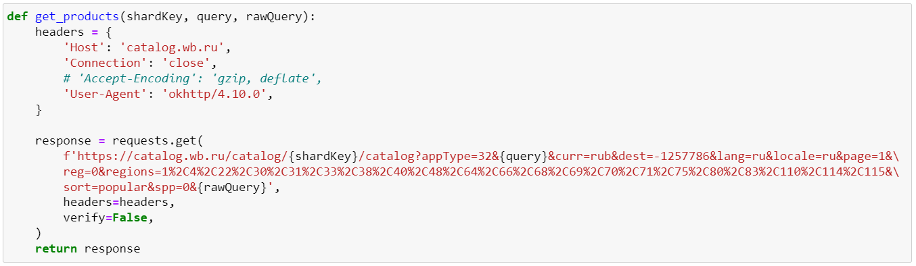
Рис.27 Функция для получения данных о товарах в конкретной категории
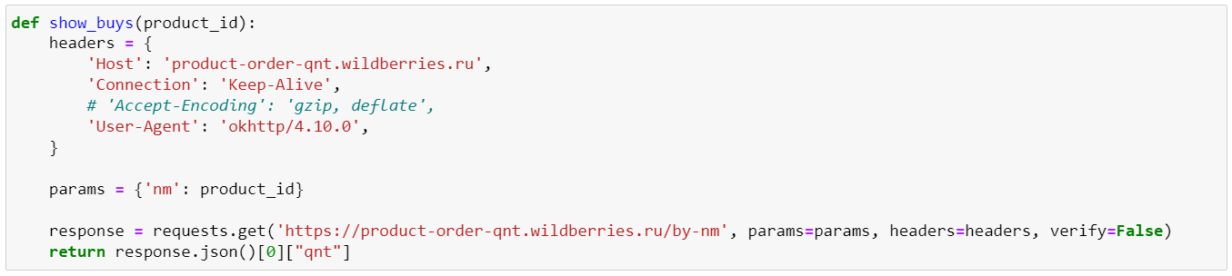
Рис.28 Функция для получения информации о том, сколько раз товар был куплен
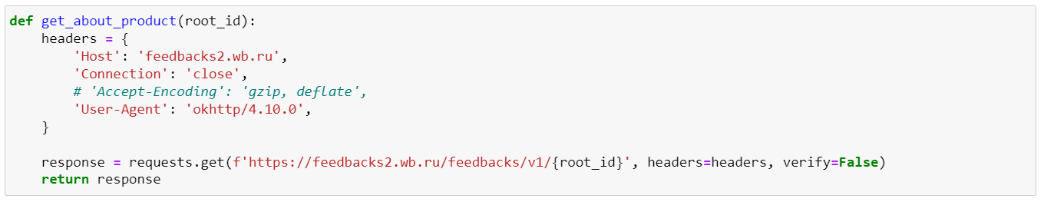
Рис.29 Функция для выгрузки отзывов о конкретном товаре
Функция запроса для получения данных о товарах в конкретной категории get_products принимает 3 параметра: shardkey, query и rawQuery, которые есть в файле «all_categories.json» у каждой категории и любой подкатегории. Так что сначала был составлен список со словарями, в которых находятся параметры каждой конечной подкатегории (внутри которой нет других подкатегорий, то есть уже находятся продукты), затем выписаны туда их названия и названия родительской категории/подкатегории (приложение 1). На рисунке 30 показано, как выглядит нулевой элемент этого списка.
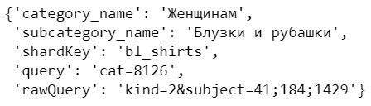
Рис.30 Нулевой элемент списка parameters_list
После этого был написан код (рисунок 31), который проходится по каждому словарю из списка parameters_list, с помощью функции get_products получает информацию о товарах соответствующей категории и записывает её в новый файл «products.json». Всего получилось 46109 товаров. Затем код, который в каждый продукт добавляет информацию о том, сколько раз его покупали (рисунок 32) и записывает данные в новый файл «products_new.json».
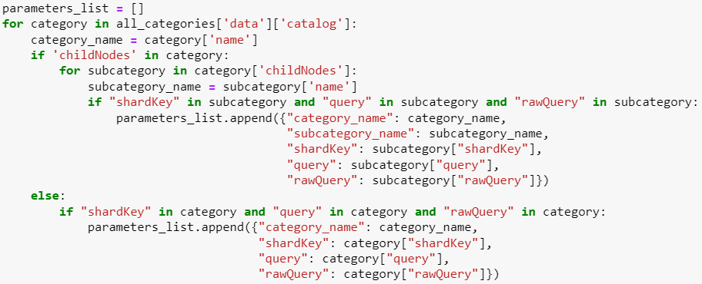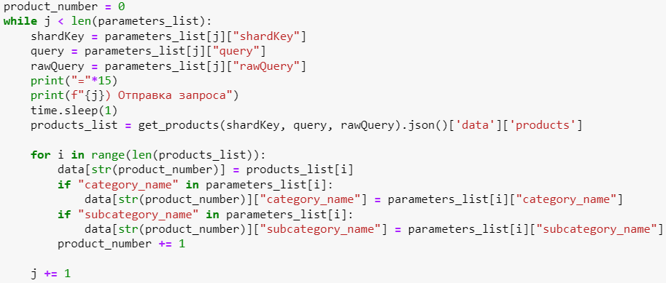
Рис.31 Код для получения информации о продуктах
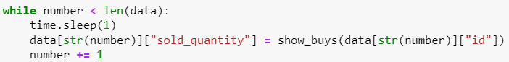
Рис.32 Код для получения информации о количестве покупок
Далее код на рисунке 33 по каждому продукту выгружает информацию об отзывах о нём, и с помощью функции predict_emotion (рисунок 35) происходит анализ текста отзывов на тональность, то есть в итоге в словарь каждого продукта добавляется информация о доле положительных, отрицательных отзывов, отзывов с ответом от бренда и отзывов с фотографиями от клиентов.
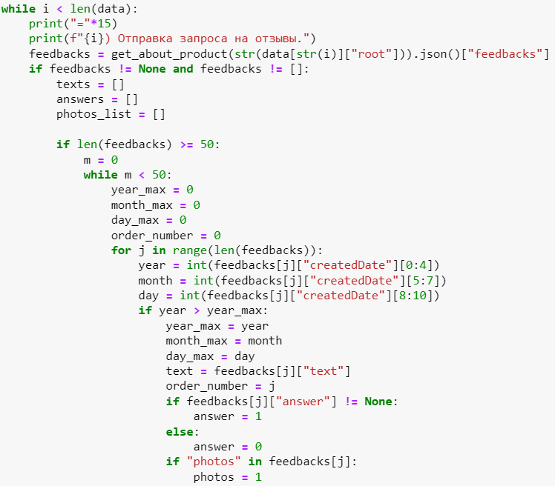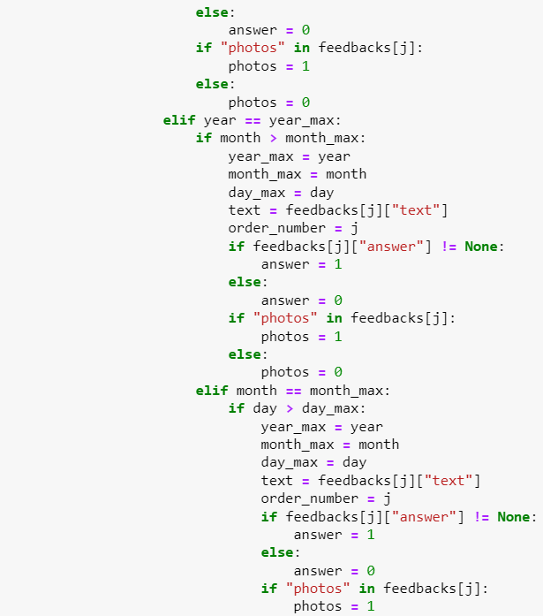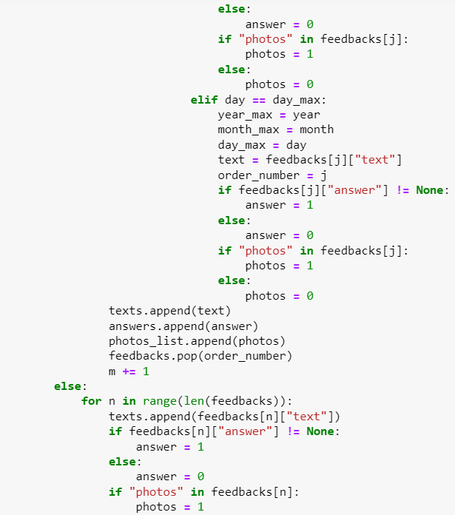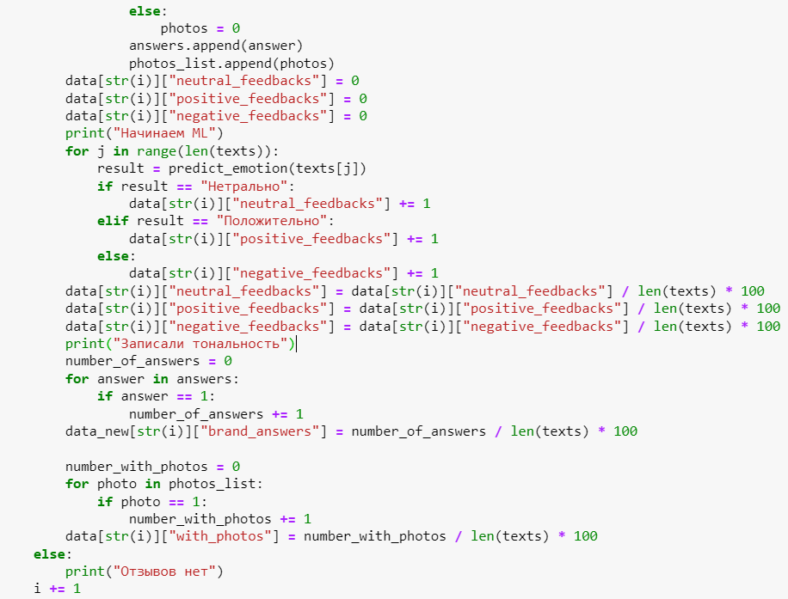
Рис.33 Анализ отзывов на тональность с помощью машинного обучения
Для анализа текста на тональность происходит загрузка предварительно обученной на русских текстах модели RuBERT (рисунок 34). Она возвращает кортеж данных с точностью определения Негатива, Найтраль и Позитива. Далее на рисунке 35 показана написанная мной функция, которая с помощью фреймворка PyTorch, который предназначен для машинного обучения, разбивает этот кортеж по элементам и возвращает результат с наибольшей точностью. То есть таким образом происходит определение, положительный ли отзыв.
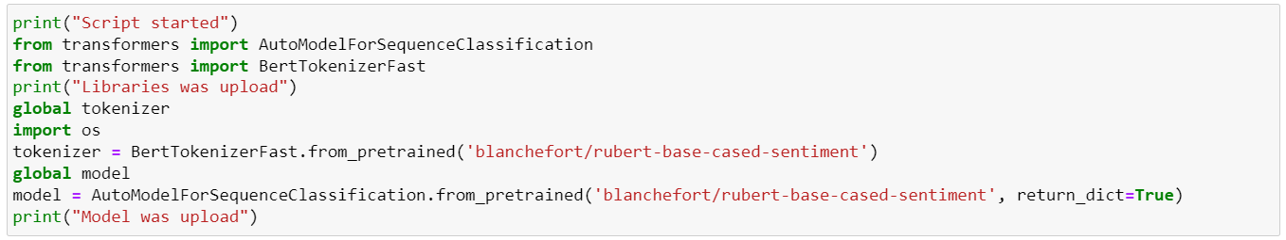
Рис.34 Загрузка предварительно обученной модели машинного обучения
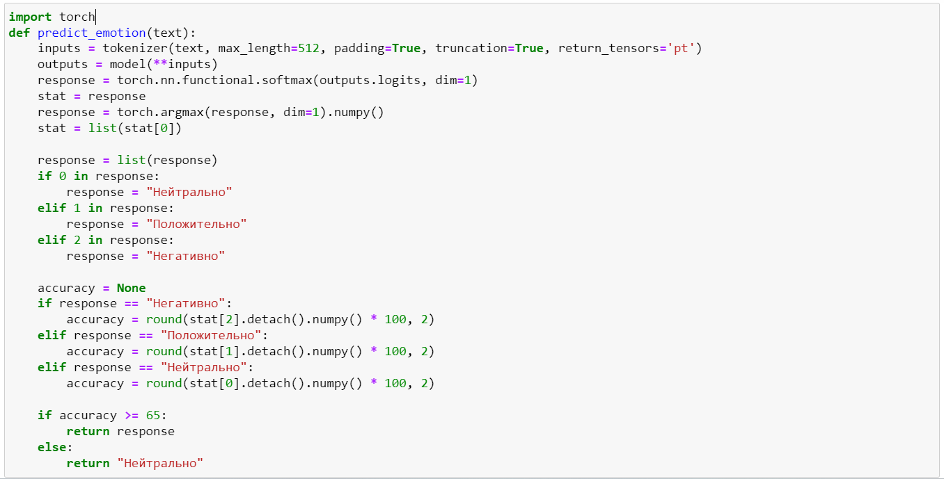
Рис.35 Функция predict_emotion
- Обработка данных
После получения данных с Wildberries получился файл с всевозможной информацией о товарах, в том числе ненужной для моего исследования. Так что перед анализированием нужно было удалить. Код на рисунке 36 проходится с помощью цикла for по словарю каждого продукта из словаря data и удаляет значения по ключам из списка unwanted, который я создала вручную.
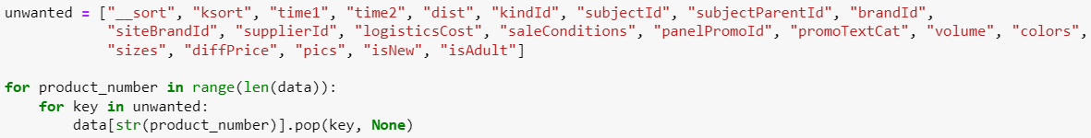
Рис.36 Код для удаления ненужных данных
И последнее: необходимо было отредактировать цены, так как копейки не были разделены запятой с целыми числами – рисунок 37.
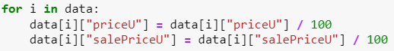
Рис.37 Код для редактирования цен
Полученные данные были переделаны в DataFrame, чтобы их было удобно анализировать с помощью библиотеки pandas (рисунок 38).
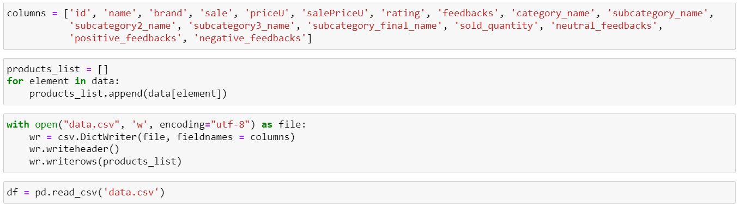
Рис.38 Создание DataFrame
- Анализ данных
В современном бизнес-мире, особенно в сфере электронной коммерции, отзывы клиентов играют важную роль в формировании имиджа и успехе компании или магазина. Каждый день сотни и тысячи пользователей оставляют свои отзывы и оценки о товарах и услугах, выражая свою удовлетворенность или недовольство. Поэтому понимание влияния отзывов на количество продаж становится ключевым фактором для развития успешного бизнеса.
Цель данной главы состоит в анализе данных, собранных из приложения Wildberries, с целью выявления связи между отзывами клиентов и количеством продаж. Количество отзывов, а также их характеристики и информация о продуктах, могут оказывать влияние на покупательское поведение и, соответственно, на успешность продаж, необходимо выяснить, как именно. Для проведения анализа влияния отзывов клиентов на количество продаж были собраны данные из приложения Wildberries, охватывающие информацию о различных товарах и связанных с ними отзывах, доступных в приложении на момент 14 мая. Были выбраны категории, в которых имеется достаточное для анализа количество продуктов – 27 категорий, около 1000 продуктов в каждой. Объем данных составил 46 109 строк, где каждая строка содержит следующую информацию (начало таблицы представлено на рисунках 39 и 40):
- id: уникальный номер товара;
- name: название товара;
- brand: название магазина, который продаёт товар;
- sale: размер скидки на товар в процентах;
- priceU: стоимость товара без скидки;
- salePriceU: стоимость товара со скидкой;
- rating: средний рейтинг товара;
- feedbacks: количество отзывов о товаре;
- category_name: название категории товара;
- subcategory_name: название подкатегории товара;
- sold_quantity: количество продаж товара;
- positive_feedbacks: доля положительных отзывов среди первых 50 (либо меньше, если всего отзывов меньше 50) по дате отзывов;
- negative_feedbacks: доля отрицательных отзывов среди первых 50 (либо меньше, если всего отзывов меньше 50) по дате отзывов;
- brand_answers: доля отзывов с ответами от магазина среди первых 50 (либо меньше, если всего отзывов меньше 50) по дате отзывов;
- with_photos: доля отзывов с фотографиями покупателей среди первых 50 (либо меньше, если всего отзывов меньше 50) по дате отзывов.
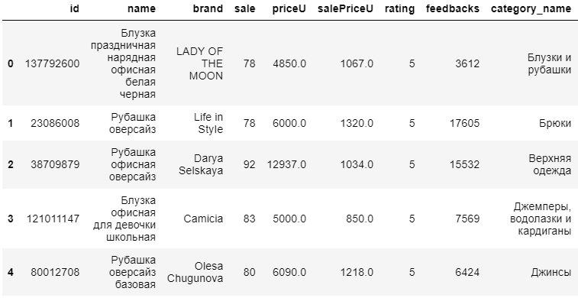
Рис.39 Таблица с данными о товарах Wildberries (начало)
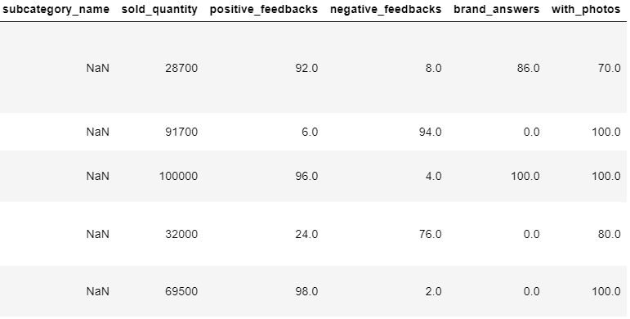
Рис.40 Таблица с данными о товарах Wildberries (конец)
Будет проведен статистический анализ собранных данных, используя методы корреляционного анализа, анализа дисперсии и регрессионного анализа. Будут также рассмотрены различные продуктовые и ценовые категории товаров, чтобы определить, есть ли различия в степени влияния отзывов на количество продаж в разных сегментах рынка. Также будут рассмотрены другие факторы, такие как рейтинг товара, наличие ответов от магазина и наличие фотографий отзывов, чтобы определить их влияние на количество продаж и взаимодействие с отзывами клиентов. Полученные результаты и выводы данного анализа могут стать ценной информацией для бизнес-аналитиков, маркетологов и предпринимателей, помогая им принимать обоснованные решения в улучшении качества товаров и услуг, а также в управлении репутацией и удовлетворенностью клиентов.
В рамках предварительного исследовательского анализа данных необходимо рассмотреть статистические сводки, то есть консолидированную информацию о наборе данных, которая помогает визуализировать и понять основные характеристики, паттерны и распределения переменных, чтобы получить общее представление о характеристиках и структуре полученной информации.
Начать построение статистических сводок следует с определения показателей центральной тенденции. Центральная тенденция – это один из первых шагов анализа, который играет важную роль, так как позволяет получить общее представление о распределении значений и описать основные характеристики набора данных. Она помогает ответить на вопросы о типичных значениях, среднем уровне или наиболее часто встречающихся значениях в выборке. Вычислим среднее значение и медиану:
- Среднее значение
Среднее значение представляет собой сумму всех значений в выборке, разделенную на их общее количество. Оно позволяет получить представление о средней величине данных. С помощью программы на рисунке 41 для всех количественных переменных были получены средние значения, которые представлены на рисунке 42.
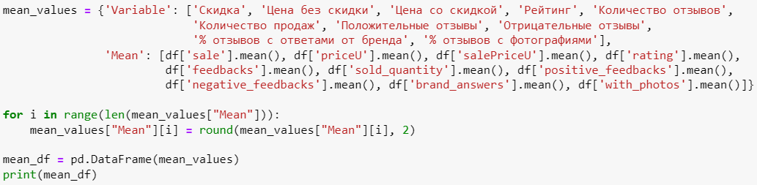
Рис.41 Программа для расчёта и вывода средних значений
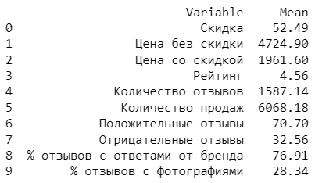
Рис.42 Средние значения количественных переменных
Анализируя полученные средние значения, можно сделать следующие выводы:
- В среднем товары имеют существенную скидку (чуть больше 50%). Также средняя цена без скидки составляет 4724,9 руб., а средняя цена со скидкой – 1961,6. Это указывает на значительную разницу между исходной ценой и ценой со скидкой (почти в 2,5 раза), оба этих фактора могут привлекать больше покупателей;
- Средний рейтинг товаров составляет 4.56. Это говорит о том, что в целом товары имеют высокий рейтинг, что может свидетельствовать о их качестве и удовлетворенности покупателей;
- Среднее количество отзывов составляет 1587, а среднее количество продаж - 6068. Товары имеют достаточно большое количество отзывов и продаж в среднем, что может говорить об их популярности;
- Средняя доля положительных отзывов среди 50 (или меньше) самых новых отзывов о товарах составляет примерно 70%, а отрицательных – 32%. Это указывает на преобладание положительных отзывов по сравнению с отрицательными;
- Средняя доля отзывов с ответами от бренда среди 50 (или меньше) самых новых отзывов составляет около 77%, то есть бренды стараются активно взаимодействовать с покупателями.
- Средняя доля отзывов с фотографиями среди 50 (или меньше) самых новых отзывов – чуть больше 28%, можно сделать вывод, что не очень большая часть покупателей готовы делиться своим опытом с помощью фотографий, либо не считают это необходимым.
Эти средние значения предоставляют общую информацию о характеристиках и поведении покупателей в отношении товаров. Также данные были разбиты по категориям, чтобы посмотреть, есть ли существенные отличия (программа и результаты представлены в приложении 2). В основном выводы те же, что и в целом по всем данным, даже средние величина скидки, цены со скидкой и без получились примерно одинаковые в каждой категории.
- Медиана
Медиана представляет собой значение, которое делит упорядоченные значения на две равные части. С помощью программы на рисунке 43 для всех количественных переменных были получены медианные значения, которые представлены на рисунке 44.
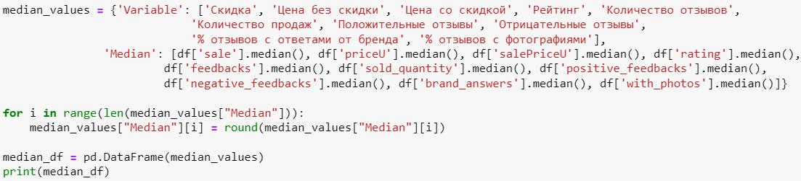
Рис.43 Программа для расчёта медианных значений
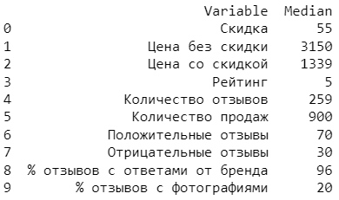
Рис.44 Медианные значения
Исходя из рассмотренных медианных значений, можно сформулировать следующие наблюдения:
- Разброс скидок большой, так как медианное значение составляет 55%;
- Медианный рейтинг товаров составляет 5. Таким образом в половине случаев товары имеют максимальный рейтинг, что ещё раз подчёркивает их качество;
- Медианная доля положительных отзывов составляет 70%, а отрицательных – 30%, это подтверждает предыдущий вывод из средних значений о том, что положительные отзывы преобладают по сравнению с отрицательными;
- Медианная доля отзывов с ответами от бренда составляет 96%, то есть это второе подтверждение того, что магазины уделяют большое внимание взаимодействию с клиентами.
Эти медианные значения предоставляют информацию о центральной тенденции данных и помогают понять типичные характеристики и поведение покупателей относительно товаров. Они дополняют предыдущие выводы и полезны для определения средних ожиданий покупателей и оценки популярности товаров. Если разбивать данные по категориям и считать медианы для каждой отдельно (как показано в приложении 3), существенных различий не будет, кроме количества продаж: в некоторых категориях, таких как «Блузки и рубашки» и «Брюки» оно велико (14500 и 9100 соответственно), в других – намного меньше: «Для высоких», «Для невысоких», «Одежда для дома», «Офис», Пляжная мода», «Религиозная» и «Свадьба» (500 или меньше), что свидетельствует только о преобладании популярности некоторых категорий перед другими.
Важно отметить, что выбросы не будут удалены из данных. Они представляют собой экстремальные значения в данных, которые существенно отличаются от остальных наблюдений. Иногда выбросы могут возникать в результате ошибок измерений или записи данных, но в некоторых случаях они могут быть действительными и информативными. Важно понимать, что удаление выбросов может привести к искажению анализа и потере важной информации. В данном исследовании все значения имеют реальное значение и являются частью исследуемого явления, поэтому удалять выбросы нецелесообразно.
Предварительный исследовательский анализ позволил ознакомиться с основными характеристиками данных. Перед тем, как проверять влияние каждой отдельной переменной на количество продаж, важно сначала оценить влияние всех независимых переменных на зависимую переменную – количество продаж. Это позволит понять, насколько совокупное влияние независимых переменных объясняет изменение в количестве продаж, а также выделить данные, имеющие наибольшее влияние на количество продаж, то есть на которые стоит обратить более пристальное внимание. Для этого можно использовать множественную линейную регрессию.
Множественная линейная регрессия позволяет оценить вклад каждой независимой переменной, учитывая влияние других переменных, и определить их статистическую значимость. На рисунке 45 представлена программа на языке программирования Python, которая строит множественную линейную регрессию, а на рисунке 46 – результат.
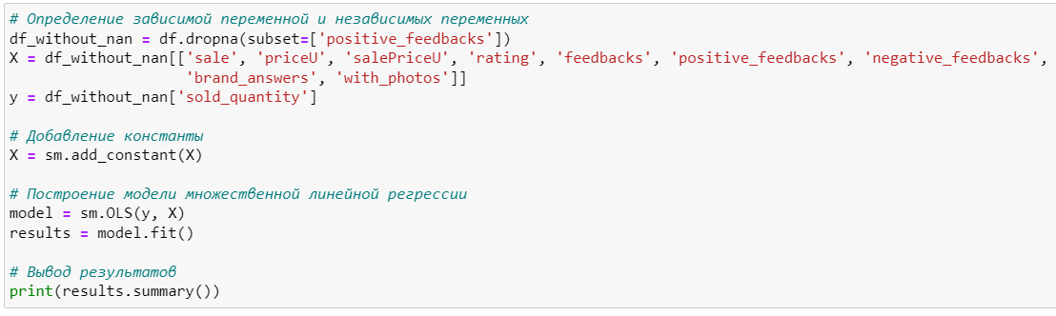
Рис.45 Программа для построения множественной линейной регрессии
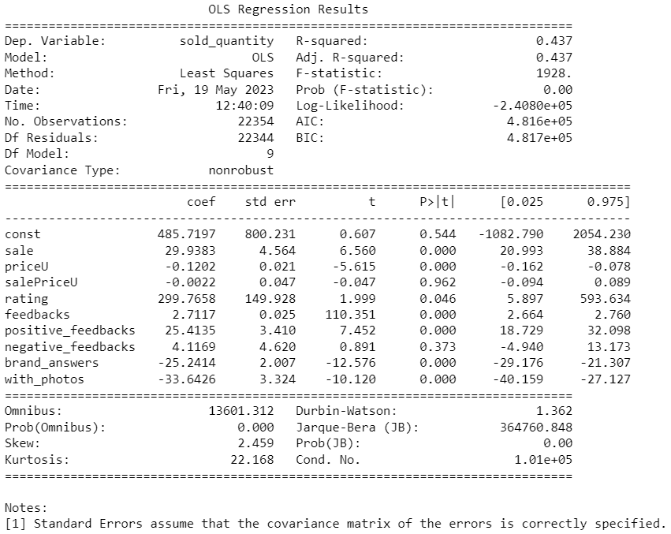
Рис.46 Результат множественной линейной регрессии
Модель объясняет примерно 43,7% изменчивости количества продаж (sold_quantity), то есть выбранные независимые переменные объясняют около половины изменчивости в продажах. Получился довольно высокий результат, если учитывать специфику исследуемой области, а именно то, что помимо выбранных переменных есть множество факторов (описаны в главе 1, пункте 1.4), которые могут иметь существенное значение на выбор покупателей, и для исследования которых необходимы более серьёзные продолжительные наблюдения. p-значение (p-value) для F-статистики равно 0, то есть меньше уровней значимости и 0,05, и 0,01, то есть модель статистически значима.
Переменные sale, priceU, rating, feedbacks, positive_feedbacks, brand_answers и with_photos имеют статистически значимые коэффициенты (P < 0,05), что указывает на их влияние на количество продаж. Больше всего из них на количество продаж влияет рейтинг – при увеличении рейтинга на 1 единицу зависимая переменная увеличивается на 230 единиц. Также небольшое влияние оказывают размер скидки, количество отзывов, доля положительных отзывов, доля отзывов с ответами от бренда и фотографиями. Причём последние два показателя оказывают отрицательное влияние, то есть с их увеличением количество продаж снижается.
Коэффициенты для переменных salePriceU и negative_feedbacks не являются статистически значимыми (P > 0,05), что означает, что эти переменные не имеют значительного влияния на количество продаж в данной модели.
На основе предварительного анализа мы получили первичную информацию о взаимосвязи между отзывами клиентов и количеством продаж. Переходим к анализу представленных данных и проверке гипотез с целью исследовать взаимосвязь между отзывами клиентов и объёмом продаж, а также выявить факторы, которые могут оказывать влияние на данную связь.
H1. Большее количество отзывов приводит к большему количеству продаж
Для гипотезы H1 можно применить корреляционный анализ, используя коэффициент корреляции Пирсона для определения статистической связи между количеством отзывов и количеством продаж. Программа, рассчитывающая коэффициент Пирсона, и результат показаны на рисунке 47.
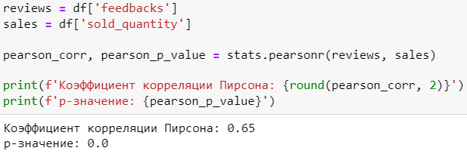
Рис.47 Расчёт коэффициента корреляции Пирсона для гипотезы H1
p-значение получилось равным 0, это означает, что нулевая гипотеза может быть отвергнута на выбранном уровне значимости (и 0,05, и 0,01). В контексте данной гипотезы нулевая гипотеза утверждает отсутствие связи или корреляции между количеством отзывов и количеством продаж. Таким образом, можно сделать вывод, что есть статистически значимая связь между количеством отзывов и количеством продаж. Коэффициент корреляции получился 0.65, следовательно, присутствует умеренная положительная связь между количеством отзывов и количеством продаж.
H1a. Большая доля положительных отзывов приводит к большему количеству продаж
Для гипотезы H1a также можно использовать корреляционный анализ. С помощью программы на рисунке 48 получились следующие результаты: коэффициент корреляции Пирсона: 0.01 и p-значение: 0.16.
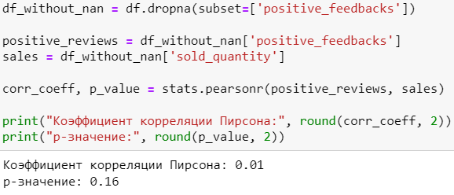
Рис.48 Расчёт коэффициента корреляции Пирсона для гипотезы H1a
p-значение равно 0.16, что превышает выбранный уровни значимости 0.05 и 0.01, так что на основе этих результатов нельзя сделать вывод о наличии статистически значимой связи между долей положительных отзывов и количеством продаж. Однако нужно попробовать использовать другой коэффициент, например, Спирмена, который является непараметрической мерой корреляции и не требует предположений о нормальности данных. Он основывается на ранговых значениях переменных и может быть более устойчивым к выбросам или нелинейным связям. Расчёт и результаты показаны на рисунке 49.
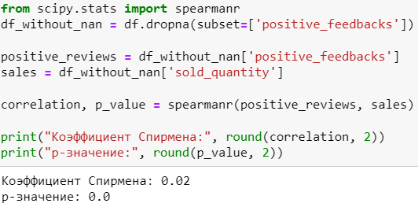
Рис.49 Расчёт коэффициента корреляции Спирмена для гипотезы H1a
Исходя из p-значения, которое равно 0, нулевая гипотеза об отсутствии связи отвергается. При этом получившийся коэффициент, равный 0.02, показывает, что связь между долей положительных отзывов и количеством продаж очень слаба, её практически нет.
H1b. Большая доля отрицательных отзывов приводит к меньшему количеству продаж
Для гипотезы H1b также можно применить корреляционный анализ, но в этом случае ожидается отрицательная связь между количеством отрицательных отзывов и количеством продаж. Коэффициент корреляции Пирсона был посчитан с помощью программы на Питоне на рисунке 50.
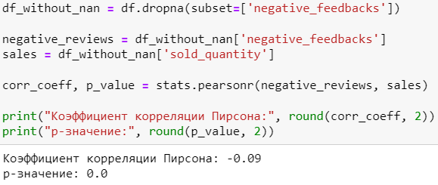
Рис.50 Расчёт коэффициента корреляции Пирсона для гипотезы H1b
При проверке данной гипотезы получены следующие результаты: коэффициент корреляции Пирсона равен -0.09, а p-значение составляет 0.0. Исходя из полученных результатов, можно сделать вывод, что существует очень слабая негативная связь между долей отрицательных отзывов и количеством продаж.
H1c. Отдельно в каждой категории при увеличении количества увеличивается количество продаж
Для этой гипотезы достаточно посчитать коэффициент корреляции для данных, разделённых по продуктовым категориям. Расчёт и результаты представлены на рисунках 51 и 52 соответственно.
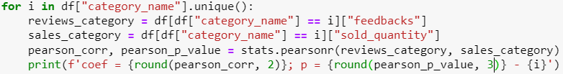
Рис.51 Расчёт коэффициента корреляции Пирсона для гипотезы H1с
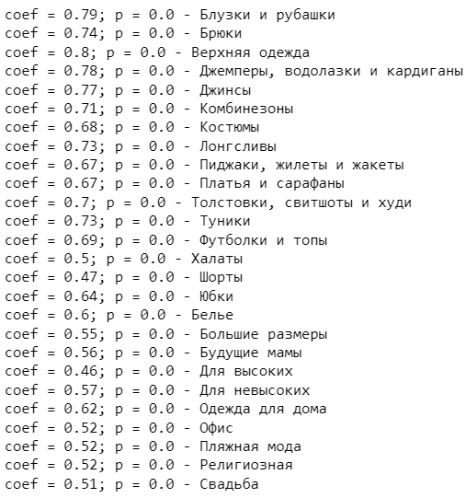
Рис.52 Результаты расчёта коэффициента корреляции Пирсона для гипотезы H1с
Все p-значения получились меньше уровня значимости 0.05 и 0.01, так что связь присутствует. Во всех категориях она положительная и больше 0.5, то есть сильная. Можно отметить, что в категориях «Верхняя одежда», «Блузки и рубашки», «Джемперы, водолазки и кардиганы» и «Джинсы» гипотеза H1c подтверждается больше всего, так как коэффициенты получились самые высокие – 0.8, 0.79, 0.78 и 0.77 соответственно.
H1d. Отдельно в каждой категории при увеличении доли положительных отзывов увеличивается количество продаж
Гипотезу H1d следует проверить с помощью коэффициента Спирмена по опыту анализа гипотезы H1a. Расчёт и результаты указаны на рисунках 53 и 54.
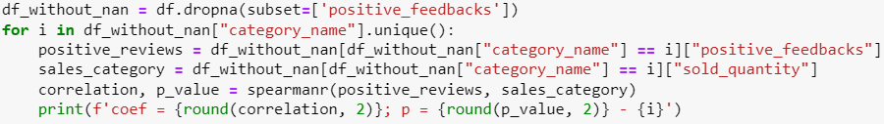
Рис.53 Расчёт коэффициента корреляции Спирмена для гипотезы H1d
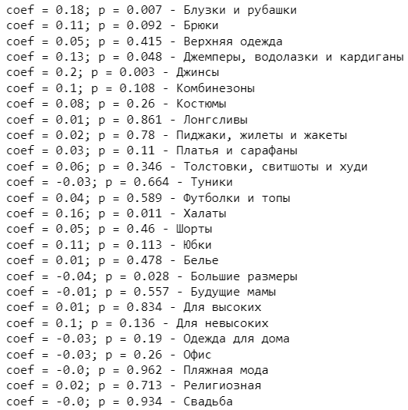
Рис.54 Результаты расчёта коэффициента корреляции Спирмена для гипотезы H1d
Однозначные выводы можно сделать только для некоторых категорий, у которых p-значение получилось не выше уровня значимости 0.05, - «Блузки и рубашки», «Джемперы, водолазки и кардиганы», «Джинсы», «Халаты», и «Большие размеры». У всех, кроме последней, связь положительная, но довольно слабая.
Остальные категории было решено проверить также коэффициентом Кендалла (рисунок 55 и 56), но p-значение получилось выше выбранных уровней значимости, так что в большинстве категорий связи между долей положительных отзывов в 50 новых отзывах и количеством продаж нет.
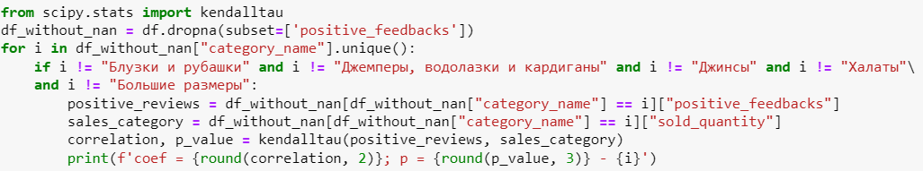
Рис.55 Расчёт коэффициента корреляции Кендалла для гипотезы H1d
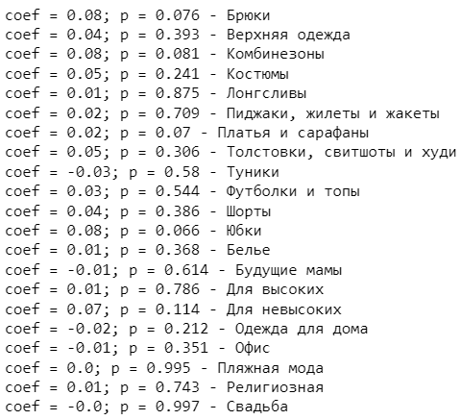
Рис.56 Результаты расчёта коэффициента корреляции Кендалла для гипотезы H1d
H1e. Отдельно в каждой категории при увеличении доли отрицательных отзывов уменьшается количество продаж
Сначала необходимо проверить с помощью коэффициента корреляции Пирсона (рисунок 57 и рисунок 58).
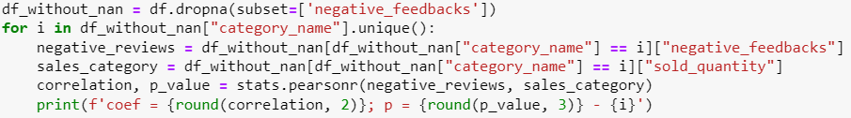
Рис.57 Расчёт коэффициента корреляции Пирсона для гипотезы H1e
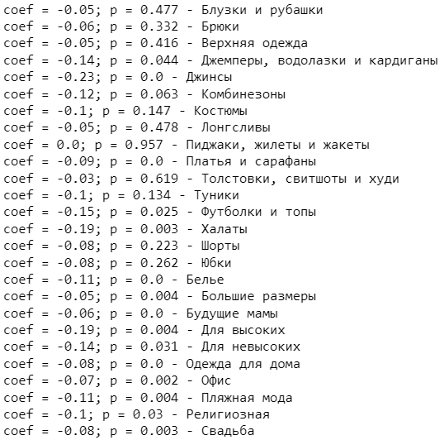
Рис.58 Результаты расчёта коэффициента корреляции Пирсона для гипотезы H1e
Для категорий «Джемперы, водолазки и кардиганы», «Джинсы», «Платья и сарафаны», «Футболки и топы», «Халаты», «Белье», «Большие размеры», «Будущие мамы», «Для высоких», «Для невысоких», «Одежда для дома», «Офис», «Пляжная мода», «Религиозная», «Свадьба» вывод сделать можно, коэффициенты получились близки к нулю, так что связь очень слаба, но имеет отрицательную тенденцию, что соответствует логике, а именно, что при увеличении доли отрицательных отзывов количество продаж уменьшается. Больше всего это правило действует для категории «Джинсы», «Халаты» и «Для высоких», так как коэффициенты получились самые высокие – 0.23, 0.19 и 0.19 соответственно. Для остальных категорий нужно попробовать коэффициент Спирмана (рисунок 59 и 60).
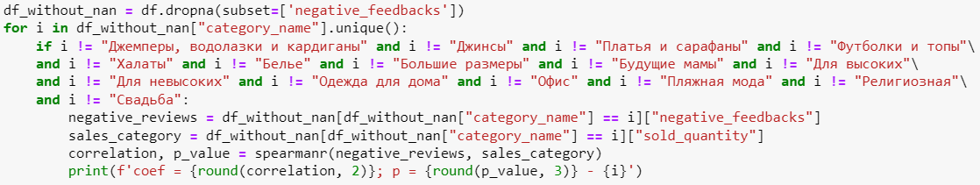
Рис.59 Расчёт коэффициента корреляции Спирмена для гипотезы H1e
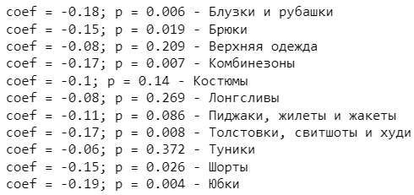
Рис.60 Результаты расчёта коэффициента корреляции Спирмена для гипотезы H1e
Тот же самый вывод о том, что связь отрицательная, но при этом очень слабая, можно сделать для следующий категорий благодаря коэффициенту Спирмена: «Брюки» и «Шорты». Сильнее связь прослеживается в категориях «Блузки и рубашки», «Комбинезоны», «Толстовки, свитшоты и худи» и «Юбки». Для остальных можно попробовать использовать коэффициент Кендалла (рисунок 61 и 62).
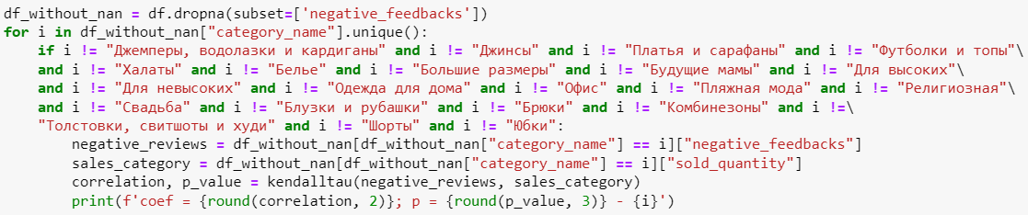
Рис.61 Расчёт коэффициента корреляции Кендалла для гипотезы H1e
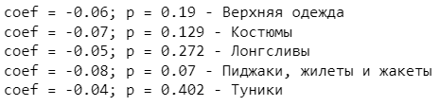
Рис.62 Результаты расчёта коэффициента корреляции Кендалла для гипотезы H1e
p-значения получились больше, чем уровни значимости 0.05 и 0.01, так что нет достаточных доказательств для отвержения нулевой гипотезы о том, что статистически значимой связи между долей отрицательных отзывов и количеством продаж нет.
H2. Отсутствие отзывов приводит к меньшему количеству продаж
Для проверки гипотезы H2 можно использовать статистический тест, например тест Стьюдента (t-test) для сравнения средних двух групп. Сравниваться будут среднее количество продаж у товаров с отзывами и без отзывов. Программа и результаты расчётов представлены на рисунке 63.
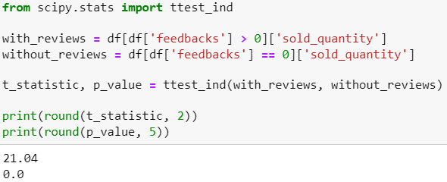
Рис.63 Расчёт теста Стьюдента для проверки гипотезы H2
Исходя из полученных результатов при уровне значимости 5% (или меньше) нулевую гипотезу о том, что отсутствие отзывов не влияет на количество продаж, можно отвергнуть. t-статистика, то есть мера отклонения наблюдаемого среднего значения (в гипотезе H2 им является среднее количество продаж в группе товаров, у которых отсутствуют отзывы) от ожидаемого среднего значения в выборке (среднее количество продаж в группе товаров, у которых есть отзывы), получилась равна 21.04. Чем больше значение t-статистики, тем сильнее отклонение наблюдаемых данных от ожидаемых. То есть в данном случае получившийся результат указывает на существенное отклонение и подтверждает статистическую значимость влияния отсутствия отзывов на количество продаж.
H2a. В разных категориях в разной степени отсутствие отзывов влияет на количество продаж
Чтобы проверить гипотезу H2a, можно так же, как и в прошлой, использовать тест Стьюдента. Программа для расчёта показана на рисунке 64, а результаты – на рисунке 65.
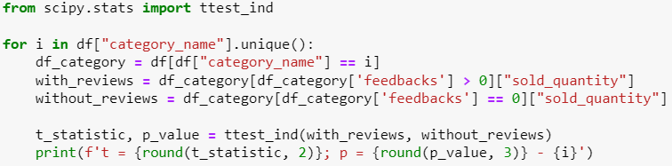
Рис.64 Расчёт теста Стьюдента для проверки гипотезы H2a
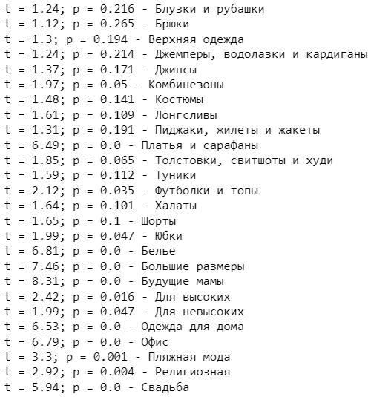
Рис.65 Результаты теста Стьюдента для проверки гипотезы H2a
В результате в большинстве категорий p-значение больше уровня значимости 0.05, так что отвергнуть гипотезу о том, что нет влияния отсутствия отзывов на количество продаж, невозможно. В продуктовых категориях «Платья и сарафаны», «Бельё», «Большие размеры», «Будущие мамы», «Одежда для дома», «Офис» и «Свадьба» получились наибольшие значения t-статистики, что обозначает, что отсутствие отзывов действительно влияет на продажи, в остальных же влияние мало.
H3. Более высокая цена товара приводит к уменьшению количества продаж
Для проверки гипотезы H3 будет использован коэффициент корреляции Пирсона. Программа и результаты расчётов представлены на рисунке 66.
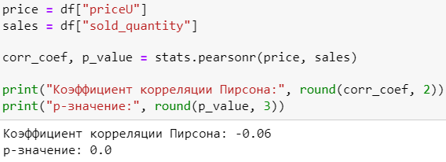
Рис.66 Расчёт коэффициента корреляции Пирсона для гипотезы H3
При проведении анализа гипотезы H3 получены следующие результаты: p-значение равно 0, а коэффициент корреляции Пирсона равен -0.06. Связь между ценой товаров до скидки и количеством продаж очень слабая. Тот же самый вывод получается, если сделать расчёт для цены после применения скидки (рисунок 67).
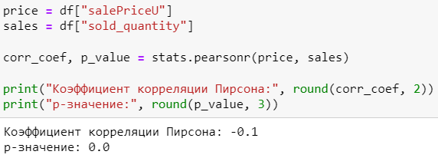
Рис.67 Расчёт коэффициента корреляции Пирсона для гипотезы H3
H3a. Более высокая цена одновременно с большей долей положительных отзывов приводит к увеличению продаж
Для проверки гипотезы H3a будет использован анализ множественной регрессии. В данном случае будут рассмотрены два предиктора – цена товара и доля положительных отзывов, чтобы предсказать количество продаж. Программа и таблица с результатами представлены на рисунках 68 и 69 соответственно.
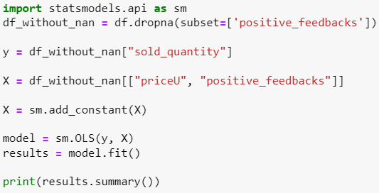
Рис.68 Программа для множественной регрессии для гипотезы H3a
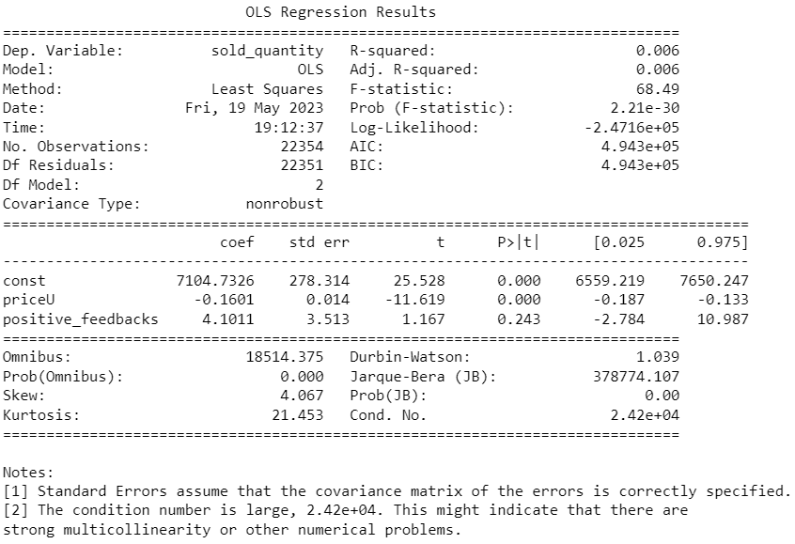
Рис.69 Таблица с результатами анализа множественной регрессии для гипотезы H3a
Результаты анализа множественной регрессии для гипотезы H3a указывают на то, что модель объясняет только небольшую часть дисперсии в количестве продаж, потому что R-squared получился равным 0.006. Это свидетельствует о том, что цена товара и количество положительных отзывов слабо связаны с количеством продаж.
Коэффициенты регрессии для предикторов указывают на следующее:
- Коэффициент для переменной "Цена товара" (priceU) равен -0.1601, что говорит о том, что при увеличении цены товара на единицу, количество продаж снижается на 0.1601 единиц. Этот коэффициент является статистически значимым (P < 0.001).
- Статистическая значимость коэффициента для переменной "Доля положительных отзывов" ниже уровня 0.05 (P = 0.041).
Исходя из этих результатов, можно сделать вывод, что влияние цены товара и доли положительных отзывов на количество продаж незначительно. Хотя цена товара оказывает статистически значимое отрицательное влияние на количество продаж, доля положительных отзывов не имеет влияния. Те же выводы можно применить в проверке этой гипотезы с использование цены после применения скидки (рисунок 70). Единственное отличие в том, что эта цена больше влияет на количество продаж: при её увеличении на единицу продажи снижаются на 0.4899.
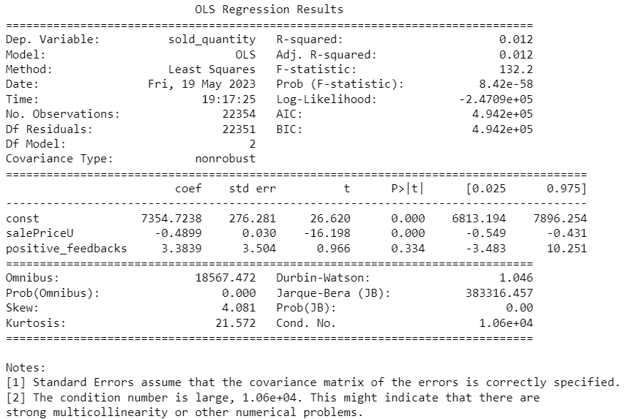
Рис.70 Таблица с результатами анализа множественной регрессии для гипотезы H3a
H3b. Более высокая цена одновременно с большей долей отрицательных отзывов приводит к уменьшению продаж
Гипотеза H3b будет проверена так же, как и предыдущая, – с помощью множественной регрессии. Вместо положительных отзывов будет рассмотрена доля отрицательных. Две программы для построения регрессии с использованием цены до вычета скидки и со скидкой, а также две таблицы с результатами представлены на рисунках 71, 72, 73 и 74 соответственно.
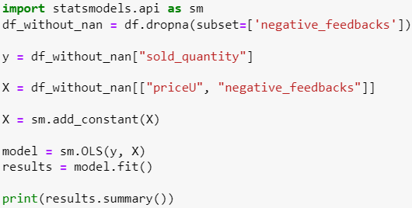
Рис.71 Программа для множественной регрессии для гипотезы H3b – цена без скидки
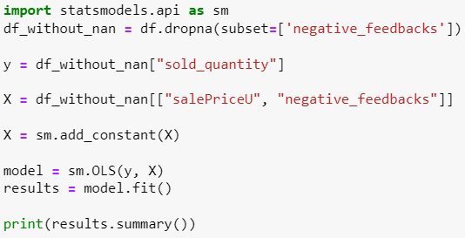
Рис.72 Программа для множественной регрессии для гипотезы H3b – цена со скидкой
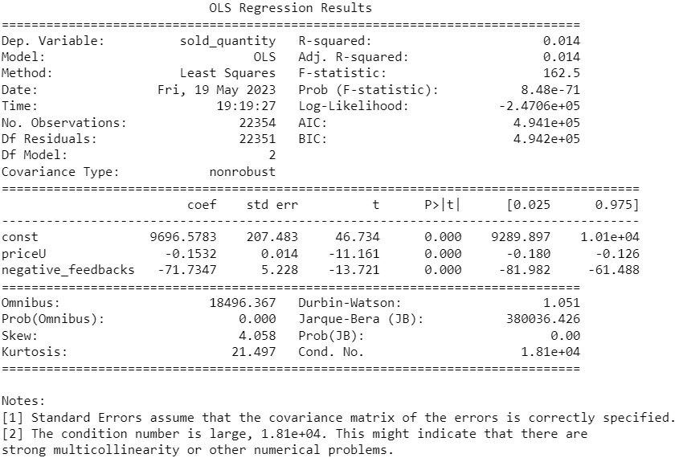
Рис.73 Таблица с результатами анализа множественной регрессии для гипотезы H3b – цена без скидки
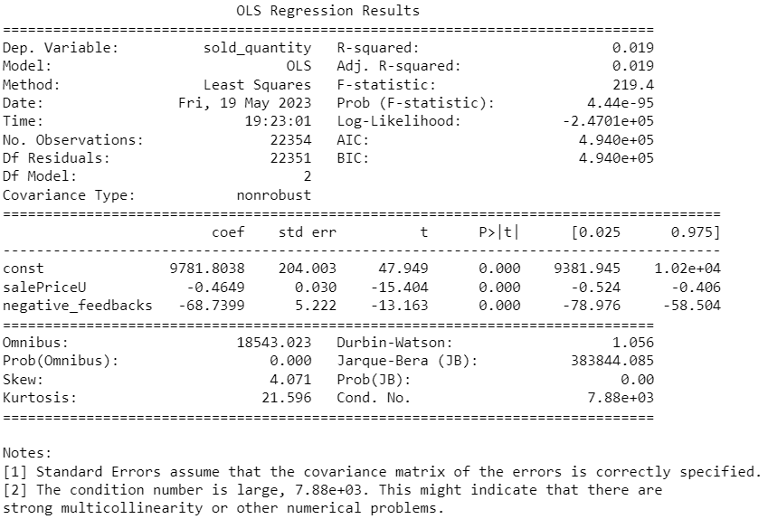
Рис.74 Таблица с результатами анализа множественной регрессии для гипотезы H3b – цена со скидкой
В результате регрессионного анализа для гипотезы H3b был получен небольшой отрицательный коэффициент для переменной "цена" и значительный отрицательный коэффициент для переменной "отрицательные отзывы", что подтверждает, что при увеличении цены или доли отрицательных отзывов количество продаж уменьшается. Коэффициент детерминации R-squared равен 0.014, что говорит о том, что модель объясняет только 1.4% дисперсии зависимой переменной "количество продаж". Оба коэффициента значимы на уровне p < 0.05. В целом, результаты регрессионного анализа подтверждают гипотезу H3b, что более высокая цена одновременно с большим количеством отрицательных отзывов приводит к уменьшению продаж.
H4. Более высокий рейтинг товара приводит к увеличению количества продаж
Для гипотезы H4 будет применён корреляционный анализ, используя коэффициент корреляции Пирсона для определения статистической связи между рейтингом и количеством продаж. Программа, рассчитывающая коэффициент Пирсона, показана на рисунке 75.
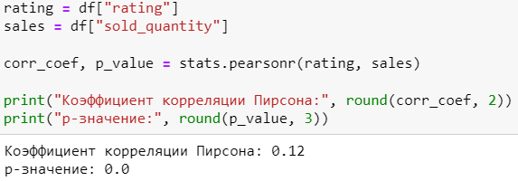
Рис.75 Программа для расчёта коэффициента Пирсона для гипотезы H4
При проверке гипотезы H4 получены следующие результаты: коэффициент корреляции Пирсона составляет 0.12, а p-значение равно 0. Исходя из данных, мы можем сделать вывод, что между рейтингом товара и количеством продаж существует положительная корреляция, но она довольна слабая.
H4a. Больше продаж у товаров с рейтингом не меньше 4, но не больше 4,7
Рассматриваемую гипотезу решено проверить с помощью теста Стьюдента. На рисунке 76 приведена программа для расчёта и результаты. Для проверки гипотезы данные были разделены на две группы: с рейтингом от 4 до 4,7 и с рейтингом выше 4,7.
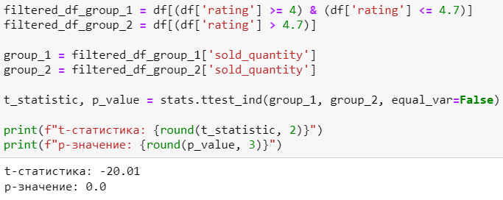
Рис.76 Расчёт t-теста для гипотезы H4a
Полученное p-значение, равное 0 указывает на то, что существует статистически значимая связь между рейтингом товара и его количеством продаж. t-статистика равна -20.01, что обозначает, что во второй группе товаров среднее количество продаж выше. То есть гипотеза H4a отвергается, и на самом деле товары с рейтингом в диапазоне 4-4,7 имеют меньшее количество продаж, чем товары с рейтингом более 4,7.
H5. Большая доля отзывов с ответом от магазина приводит к большему количеству продаж
Для гипотезы H5 будет применён корреляционный анализ, а именно коэффициент корреляции Пирсона для определения статистической связи между долей отзывов с ответами от бренда и количеством продаж. Программа, рассчитывающая коэффициент Пирсона, показана на рисунке 77.
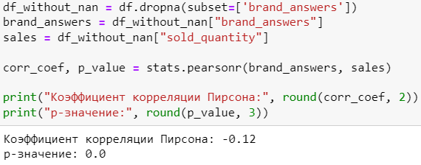
Рис.77 Программа для расчёта коэффициента Пирсона для гипотезы H5
Исходя из полученных результатов коэффициент корреляции Пирсона составляет -0.12, а p-значение равно 0. Это означает, что существует статистически значимая отрицательная корреляция между долей отзывов с ответом от магазина и количеством продаж, но она очень маленькая.
H5a. Большая доля отзывов с ответом от магазина одновременно с большей долей отрицательных отзывов приводит к большему количеству продаж
Для проверки гипотезы H5a о влиянии доли отзывов с ответом от магазина и количества отрицательных отзывов на количество продаж необходимо использовать линейную регрессию. Программа для вычисления показана на рисунке 78, а результат – на рисунке 79.
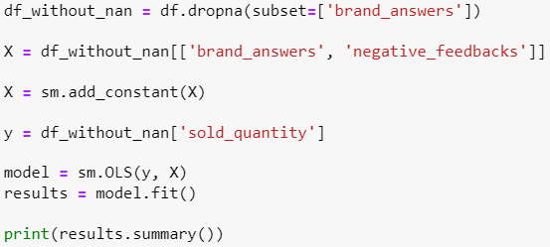
Рис.78 Программа для расчёта линейной регрессии для гипотезы H5a
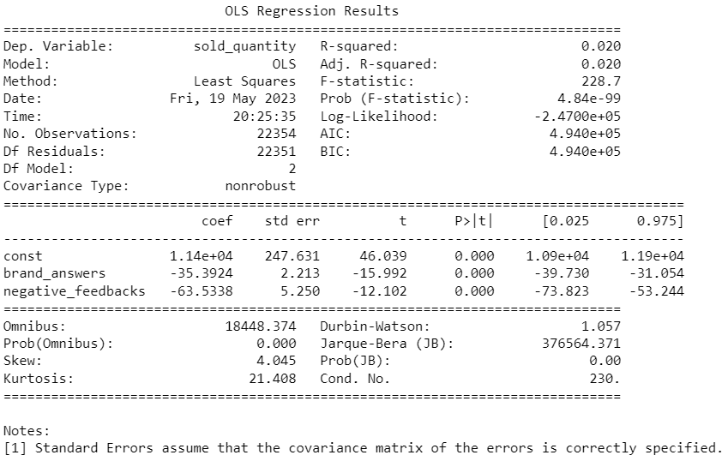
Рис.79 Результат линейной регрессии для гипотезы H5a
Исходя из результатов линейной регрессии для гипотезы H5a модель объясняет только 2% изменений количества продаж. При этом коэффициенты регрессии получились достаточно высокие:
- При увеличении доли отзывов с ответом от магазина на 1 количество продаж снижается на 35.8702 единиц;
- При увеличении количества отрицательных отзывов на 1 количество продаж снижается на 70.7442 единиц.
p-значения для обеих независимых переменных ('brand_answers' и 'negative_feedbacks') равны 0, то есть обе переменные являются статистически значимыми для объяснения количества продаж. Исходя из этих результатов, можно сделать вывод, что, гипотеза отвергается и на самом деле большая доля отзывов с ответом от магазина одновременно с большим количеством отрицательных отзывов приводит к уменьшению количества продаж.
H6. Большая доля отзывов с фотографиями приводит к большему количеству продаж
Для гипотезы H6 будет применён корреляционный анализ, используя коэффициент корреляции Пирсона для определения статистической связи между долей отзывов с фотографиями и количеством продаж. Программа, рассчитывающая коэффициент Пирсона, показана на рисунке 80.
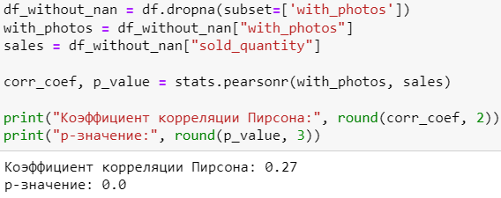
Рис.80 Программа для расчёта коэффициента Пирсона для гипотезы H6
p-значение составляет 0, что означает, что нулевая гипотеза (отсутствие связи между долей отзывов с фотографиями и количеством продаж) отвергается на уровне значимости α=0.05. Это говорит о том, что существует статистически значимая связь между долей отзывов с фотографиями и количеством продаж.
Коэффициент корреляции Пирсона между долей отзывов с фотографиями и количеством продаж составляет 0.27. Следовательно, существует положительная корреляционная связь между двумя исследуемыми переменными. При увеличении доли отзывов с фотографиями можно ожидать увеличения количества продаж.
H6a. В разных категориях по-разному распределяется степень влияния количества отзывов с фотографиями на количество продаж
Гипотезу H6a следует проверить с помощью коэффициента Пирсона Расчёт и результаты указаны на рисунках 81 и 82.
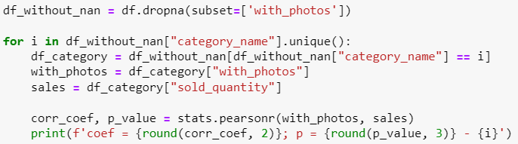
Рис.81 Расчёт коэффициента корреляции Спирмена для гипотезы H6a
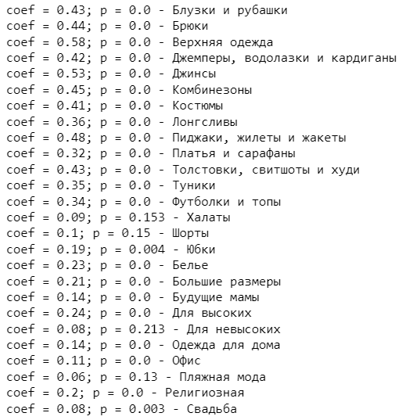
Рис.82 Результаты расчёта коэффициента корреляции Пирсона для гипотезы H6a
p-значения для большинства категорий товаров оказались значительно меньше выбранного уровня значимости (p < 0.05), что говорит о статистической значимости корреляций. Большинство категорий товаров имеют умеренную положительную корреляцию с количеством продаж, так как значения коэффициентов находятся в диапазоне от 0.32 до 0.58.
В некоторых категориях товаров, таких как «Халаты», «Шорты», «Для невысоких», «Одежда для дома», «Офис», «Пляжная мода» и «Свадьба» связь с продажами слабая. В остальных – средняя.
В целом, результаты анализа коэффициентов Пирсона позволяют сделать вывод, что различные категории товаров оказывают влияние на количество продаж, причем некоторые категории имеют более сильную связь с продажами, чем другие.
Выводы
В данной главе была представлена подробная информация о выборке, которая была использована для проведения исследования. Были указаны характеристики данных, способы и принципы формирования выборки, а также описаны основные методы исследования, применяемые в анализе данных. В рамках исследования был проведен сбор и анализ первичных данных, которые являются основой для последующего анализа. Были описаны процедуры и инструменты, использованные при сборе данных. Это позволило создать достоверную и репрезентативную выборку для дальнейшего исследования.
В ходе анализа были проверены следующие гипотезы:
H1. Большее количество отзывов приводит к большему количеству продаж. Результат: подтверждена.
H1a. Большая доля положительных отзывов приводит к большему количеству продаж. Результат: отвергнута.
H1b. Большая доля отрицательных отзывов приводит к меньшему количеству продаж. Результат: отвергнута.
H1с. Отдельно в каждой категории при увеличении количества увеличивается количество продаж. Результат: подтверждена.
H1d. Отдельно в каждой категории при увеличении доли положительных отзывов увеличивается количество продаж. Результат: отвергнута.
H1e. Отдельно в каждой категории при увеличении доли отрицательных отзывов уменьшается количество продаж. Результат: отвергнута.
H2. Отсутствие отзывов приводит к меньшему количеству продаж. Результат: подтверждена.
H2a. В разных категориях в разной степени отсутствие отзывов влияет на количество продаж. Результат: подтверждена.
H3. Более высокая цена товара приводит к уменьшению количества продаж. Результат: отвергнута.
H3a. Более высокая цена одновременно с большей долей положительных отзывов приводит к увеличению продаж. Результат: отвергнута.
H3b. Более высокая цена одновременно с большей долей отрицательных отзывов приводит к уменьшению продаж. Результат: подтверждена.
H4. Более высокий рейтинг товара приводит к увеличению количества продаж. Результат: отвергнута.
H4a. Больше продаж у товаров с рейтингом не меньше 4, но не больше 4,7. Результат: отвергнута.
H5. Большая доля отзывов с ответом от магазина приводит к большему количеству продаж. Результат: отвергнута.
H5a. Большая доля отзывов с ответом от магазина одновременно с большей долей отрицательных отзывов приводит к большему количеству продаж. Результат: отвергнута.
H6. Большая доля отзывов с фотографиями приводит к большему количеству продаж. Результат: подтверждена.
H6a. В разных категориях по-разному распределяется степень влияния количества отзывов с фотографиями на количество продаж. Результат: подтверждена.
Результаты для каждой гипотезы указаны на основе проведенного анализа.
- АНАЛИЗ ПОЛУЧЕННЫХ РЕЗУЛЬТАТОВ
- Интерпретация результатов и сравнение с предыдущими исследованиями
После проведения анализа данных и выполнения статистических вычислений следует переход к важному этапу исследования – интерпретации полученных результатов. В данном параграфе будет проанализирована и проинтерпретирована связь между рассмотренными переменными и количеством продаж. Будет рассмотрено как положительное, так и отрицательное влияние каждой независимой переменной на количество продаж, а также упомянуты возможные ограничения и дополнительные факторы, которые могут оказывать влияние на результаты. Важно отметить, что интерпретация результатов является ключевым этапом исследования, поскольку она позволяет вывести практические рекомендации и принять обоснованные решения на основе полученных данных.
Анализы коэффициентов корреляции, а именно гипотезы H1, H1a, H1b, H3, H4, H5 и H6 показали, что некоторые из рассмотренных переменных оказывают значительное влияние на количество продаж. В частности, переменные, отвечающие за количество отзывов и долю отзывов с фотографиями среди 50 новейших имеют положительную связь с количеством покупок продукта. Это означает, что увеличение этих двух переменных обычно сопровождается увеличением количества продаж. При этом оказалось, что остальные параметры влияют слабо или даже не влияют вовсе на рассматриваемый показатель. То есть отдельно от остальных все переменные, кроме двух упомянутых, практически не влияют на принятие решения клиентами о покупке товара.
Результаты анализа показали (гипотеза H1), что увеличение количества отзывов имеет положительную связь с количеством продаж. Это соответствует результатам исследования Puppet-agency. То есть, чем больше отзывов оставлено покупателями, тем больше товаров продано. Это может быть связано с тем, что большее количество отзывов создает большую доверительность и уверенность у других покупателей в качестве товара, что стимулирует их покупку. Однако потребители не смотрят на соотношение положительных и отрицательных отзывов (гипотезы H1a и H1b), когда их просматривают. Результат противоречит одному из выводов исследования от Aliexpress. Россия совместно с Data Insight Скорее всего мнения других клиентов люди читают с целью узнать больше информации о продукте и выявить какие-либо особенности в использовании, либо не вовсе не изучают текст детально, а больше обращают внимание на другие характеристики.
В каждой категории товаров увеличение количества отзывов точно так же, как и в целом по выборке, приводит к увеличению продаж внутри этой категории (проверено с помощью гипотезы H1c). Таким образом, в каждой категории существует положительная связь между этими двумя показателями. То есть количество отзывов важно одинаково, и от категории это не зависит. Более того, точно так же, как и в гипотезах H1a и H1b, не имеет значения эмоциональная оценка последних по дате мнений от покупателей, уже успевших использовать товар (подтверждается проверкой гипотезам H1d и H1e). Ни доля положительных отзывов, ни доля отрицательных не имею прямой связи с принятием решения о покупке продукции.
Как и следовало ожидать, отсутствие отзывов имеет негативное влияние на количество продаж. Когда у товара нет отзывов, покупатели могут испытывать недостаток доверия или информации о товаре, что может снизить вероятность его покупки. Возникают неопределенность и сомнения относительно его качества, надежности или соответствия их потребностям. Отзывы предоставляют информацию о реальном опыте других покупателей, что помогает потенциальным покупателям принять более обоснованное решение. Положительные отзывы служат подтверждением качества товара и его соответствия ожиданиям. Они могут убедить покупателей в покупке товара и способствовать увеличению его продаж. Отрицательные же отзывы могут предупредить покупателей о потенциальных проблемах с товаром, недостатках или несоответствии ожиданиям. В результате покупатели могут отказаться от покупки или обратить внимание на альтернативные товары с более положительными отзывами. При этом если мнения более опытных потребителей нет вовсе, ни о сильных, ни о слабых сторонах товара, обычно это воспринимается негативно, и такие продукты приобретают реже, чем остальные. Важно отметить, что то, как количество продаж зависят от отсутствия отзывов, может различаться в разных категориях товаров. Это может быть связано с особенностями каждой категории товаров, предпочтениями покупателей или спецификой рынка.
Цена товара не имеет непосредственного влияния на количество продаж (гипотеза H3). Возможно, покупатели учитывают и другие факторы, такие как качество товара, бренд или особенности, и цена не является единственным определяющим фактором при принятии решения о покупке. Кроме того, комбинация более высокой цены и большого количества положительных отзывов точно так же не оказывает сильного влияния на увеличение количества продаж (гипотеза H3a). Тем не менее влияние одновременно цены и отрицательных отзывов действует на тенденции покупателей отрицательно (гипотеза H3b). То есть вывод состоит в том, что отрицательные отзывы, когда речь идёт о дорогих товарах, имеют большой вес по сравнению с положительными. Если клиент читает много информации о недостатках продукции, это его заставляет отказаться и продолжить искать более подходящий. Положительные отзывы в похожей ситуации не так весомы, потому что, если товар подошёл нескольким людям, не значит, что он подойдёт и потенциальному покупателю.
Следующий показатель – рейтинг товара – не имеет непосредственного влияния на количество продаж (гипотеза H4), точно так же и отношение отзывов с ответом от магазина (бренда-продавца товара) к 50 недавним (гипотеза H5). В реальности покупатели могут оценивать товар по-разному и не всегда принимать решение о покупке, исходя исключительно из рейтинга или из того, насколько активно продавец показывает, что прислушивается к каждому отзыву. Потребители могут учитывать другие факторы, такие как цена, бренд или личные предпочтения. Таким образом, хотя рейтинг и реагирование на мнения покупателей могут быть важными показателями для некоторых покупателей, они не являются определяющим фактором для большинства несмотря на то, что в исследовании от Puppet-agency результатом оказалось, что примерно половина опрошенных дала обратную связь о том, что ответ может изменить их мнение. Более того, проверка гипотезы H5a показала, что, даже если у товара присутствует много отрицательных отзывов, на каждый из которых магазин, продающий его, старается ответить, это всё равно не стимулирует покупку. Скорее всего этот вывод объясняется тем, что люди не верят, что отрицательные отзывы стимулируют улучшать качество товара.
В гипотезе H4a была осуществлена проверка конкретных значений, которые может принимать рейтинг. Результатом оказалось то, что всё-таки чем выше рейтинг, тем значительнее он влияет на количество покупок товара, и в этом случае нет такого понятия, как неестественно высокая средняя оценка товара.
Последней проверенной переменной была доля отзывов с фотографиями от клиентов среди новейших 50 отзывов на товар (гипотеза H6). Действительно, оказалось, что наличие таких фотоотчётов положительно сказывается на принятии решения по поводу приобретения товара. Можно сделать вывод о том, что покупателям во время ознакомления с товаром требуется увидеть его со всех сторон, чтобы наиболее точно решить, подойдёт он им или нет. То есть им необходимо более реалистичное представление о продукте. Также степень влияния количества отзывов с фотографиями на количество продаж может различаться в разных категориях товаров (гипотеза H6a). Возможно, в некоторых категориях фотографии могут играть более важную роль для покупателей в принятии решения о покупке, чем в других. Это может быть связано с характером товаров, их визуальными особенностями или требованиями к оценке качества.
Интерпретация результатов помогает лучше понять, какие факторы влияют на поведение покупателей. В целом, становится понятно, что статистический анализ не предоставляет причинно-следственной связи, то есть невозможно с высокой долей вероятности доказать, почему именно та или иная переменная влияет на зависимую, а остальные – нет. Однако для того, чтобы выявить определённые источники зависимости показателей, необходимо прибегать к таким традиционным методам исследования, как опрос или анкетирование. При этом, в отличие от рассмотренных исследований, следует брать более многочисленную выборку.
- Рекомендации для маркетплейсов
На основе гипотез и выводов, можно предложить следующие рекомендации для магазинов на маркетплейсах:
- Добавление в карточку товара больше разнообразных фотографий (с разных сторон, например)
Добавление большего количества фотографий товара имеет несколько преимуществ. Во-первых, это помогает покупателям получить более полное представление о продукте и его внешнем виде. Когда они видят товар с разных сторон, они могут получить более ясное представление о его дизайне, форме, цвете и текстуре. Так что фотографии будут способствовать уменьшению возможных несоответствий между ожиданиями покупателя и фактическим товаром, увеличивая доверие и уверенность в покупке.
Во-вторых, фотографии могут помочь продемонстрировать функциональные особенности и преимущества товара. Например, если он имеет различные режимы работы или настройки, фотографии, иллюстрирующие эти функции, намного лучше, чем длинные описания, показывают возможности и потенциал товара.
Кроме того, добавление разнообразных фотографий повышает визуальную привлекательность карточки товара. У него увеличиваются шансы привлечь внимание и вызвать интерес у потенциальных покупателей. Так что важно убедиться, что фотографии являются качественными и отображают продукт точно и четко. Рекомендуется использовать хорошее освещение, подходящий фон и углы съемки, чтобы максимально передать внешний вид и особенности товара.
Добавление большего количества разнообразных фотографий в карточку товара может быть эффективным способом привлечь и убедить потенциальных покупателей, повысить их доверие и уверенность в покупке. Это может способствовать увеличению продаж и улучшению общего опыта покупателей на маркетплейсе.
- Нет необходимости в активном взаимодействии с отзывами
Исследования показали, что репутация бренда имеет важное значение для привлечения и удержания клиентов. Когда потенциальные покупатели сталкиваются с отрицательными отзывами о продукте, независимо от наличия ответа от бренда, это может негативно сказаться на их восприятии и доверии к бренду. Отрицательные отзывы создают негативную картину о продукте и могут вызывать сомнения у покупателей относительно его качества или соответствия ожиданиям. В таких случаях наличие реакции магазина на ситуацию не может полностью компенсировать негативное впечатление, и репутация бренда все равно страдает. Так что стоит, к примеру, улучшать постоянно качество продукта, чтобы не получать отрицательные отзывы в принципе.
- Оптимизация ценовой политики
Исходя из результатов гипотезы, которая показала отрицательное влияние завышенной цены на количество продаж, рекомендуется регулярно проводить анализ конкурентной среды и оптимизировать ценовую политику магазина. Важно быть в курсе ценовых предложений конкурентов и учитывать их при установлении цен на товары. Если цены у других продавцов значительно ниже, чем у магазина, это может оттолкнуть покупателей и снизить количество продаж.
Оптимизация ценовой политики может включать снижение цен на товары, если это возможно без ущерба для прибыльности, или предложение акций и скидок для привлечения покупателей. Также может быть полезным предоставление дополнительных преимуществ или бонусов, которые компенсируют более высокую цену товара, например, предоставление гарантии качества, бесплатной доставки или возможности возврата товара.
Важно поддерживать баланс между конкурентоспособными ценами и прибыльностью магазина. Ценовая политика должна быть гибкой и адаптируемой к изменениям конкурентной среды и потребностям покупателей. Регулярный анализ рынка и оптимизация цен позволят магазину оставаться конкурентоспособным и увеличивать количество продаж.
- Нельзя полагаться только на один показатель товара
Нельзя полагаться только на один показатель товара, такой как рейтинг, количество отзывов или цена. Каждый из этих показателей предоставляет определенную информацию о товаре, но использование и совершенствование только одного из них может быть недостаточным для полного и точного понимания его качества и потенциала продаж.
Рейтинг товара может дать общую оценку его качества и популярности среди покупателей. Однако, он может быть субъективным и зависеть от индивидуальных предпочтений покупателей. Более того, оценка товара может быть искажена из-за ограниченного числа отзывов или манипуляций с ними.
Количество отзывов может служить показателем популярности товара и доверия покупателей. Большое количество положительных мнений клиентов может говорить о высоком качестве товара и их удовлетворенности. Однако, количество отзывов может быть нерепрезентативным, если оно очень мало, и не давать полной картины о товаре.
Цена товара является важным фактором при принятии решения покупателем. Однако, использование только этого показателя для оценки товара может быть недостаточным, так как покупатели учитывают и другие факторы, такие как качество, бренд, дизайн и функциональность товара. Более того, слишком низкая цена может вызывать подозрения о качестве товара, а слишком высокая цена – оттолкнуть потенциальных покупателей.
Поэтому, для более объективной и полной оценки товара, рекомендуется учитывать несколько показателей одновременно. Непрерывный анализ и совершенствование различных параметров поможет получить более полную картину о товаре и позволит продавцам принимать более обоснованные решения, повышая успешность своего бренда в глазах покупателей.
Внедрение данных рекомендаций может помочь магазинам на маркетплейсах повысить эффективность своей деятельности, улучшить взаимодействие с покупателями и увеличить количество продаж. Однако, важно помнить, что каждый магазин имеет свои особенности, поэтому рекомендуется проводить дополнительный анализ и экспериментировать с различными стратегиями, чтобы найти оптимальные подходы для своего бизнеса.
Выводы
В целом, продавцы на маркетплейсах должны стремиться собирать и анализировать все данные, которые можно, чтобы улучшать качество товаров и обслуживания, а также оптимизировать ценовую политику и предоставлять достаточно информации о товарах. Предложенные рекомендации помогут повысить конкурентоспособность и увеличить количество продаж на маркетплейсе.
Заключение
В заключении, на основе проведенного исследования, анализа данных и проверки гипотез, были сделаны следующие выводы:
- Отзывы являются важным фактором, влияющим на количество продаж на маркетплейсе. Наличие отзывов способствует увеличению продаж, тогда как отсутствие отзывов или наличие негативных отзывов может негативно сказываться на покупательском поведении.
- Цена товара имеет значительное влияние на количество продаж. Завышенная цена может оттолкнуть потенциальных покупателей и снизить спрос. Регулярный анализ конкурентной среды и оптимизация ценовой политики магазина помогут поддерживать конкурентоспособность и привлекательность товара.
- Рейтинг товара и отзывы с ответом от бренда имеют ограниченное влияние на количество продаж. Покупатели обращают больше внимания на сам товар и его качество, чем на рейтинг или ответы от бренда.
- Категория товара не всегда является определяющим фактором в покупательском поведении. Вместо этого, индивидуальные предпочтения покупателей, конкурентная среда и особенности товара могут оказывать большее влияние на принятие решения о покупке.

Исходя из вышеизложенных выводов, рекомендуется продавцам на маркетплейсах принять следующие меры:
- Регулярно анализировать конкурентную среду и оптимизировать ценовую политику, чтобы оставаться конкурентоспособным на рынке.
- Предоставлять подробную информацию о товарах, включая разнообразные фотографии, чтобы увеличить их привлекательность и доверие покупателей.
Настоящая дипломная работа предоставляет ценную информацию и рекомендации для продавцов на маркетплейсах, которые стремятся повысить эффективность своей деятельности и достичь успеха на конкурентном рынке электронной коммерции.
Список использованной литературы
- Python 3.11.3 documentation [Электронный ресурс] // Python. – Режим доступа: https://docs.python.org/3/ (дата обращения: 01.03.2023).
- Библиотека Requests: HTTP for Humans [Электронный ресурс] // Python.ru. – Режим доступа: https://python.ru/post/97/ (дата обращения: 01.03.2023).
- Модуль json [Электронный ресурс] // Python 3 для начинающих. – Режим доступа: https://pythonworld.ru/moduli/modul-json.html (дата обращения: 20.03.2023).
- Модуль random [Электронный ресурс] // Python 3 для начинающих. – Режим доступа: https://pythonworld.ru/moduli/modul-random.html (дата обращения: 20.03.2023).
- Модуль time [Электронный ресурс] // Python 3 для начинающих. – Режим доступа: https://pythonworld.ru/moduli/modul-time.html (дата обращения: 15.03.2023).
- csv — CSV File Reading and Writing [Электронный ресурс] // Python. – Режим доступа: https://docs.python.org/3/library/csv.html (дата обращения: 14.05.2023).
- NumPy, часть 1: начало работы [Электронный ресурс] // Python 3 для начинающих. – Режим доступа: https://pythonworld.ru/numpy/1.html (дата обращения: 01.04.2023).
- Куличевский А. Аналитикам: большая шпаргалка по Pandas [Электронный ресурс] // Алексей Куличевский. – Режим доступа: https://smysl.io/blog/pandas/ (дата обращения: 01.04.2023).
- Seaborn для визуализации данных в Python [Электронный ресурс] // PythonRu. – Режим доступа: https://pythonru.com/biblioteki/seaborn-plot (дата обращения: 14.05.2023).
- Matplotlib: Visualization with Python [Электронный ресурс] // matplotlib. – Режим доступа: https://matplotlib.org/ (дата обращения: 14.05.2023).
- Интерпретация summary из statsmodels для линейной регрессии [Электронный ресурс] // Хабр. 2022. – Режим доступа: https://habr.com/ru/articles/681218/ (дата обращения: 14.05.2023).
- Jupyter Notebook: The Classic Notebook Interface [Электронный ресурс] // Jupyter. – Режим доступа: https://jupyter.org/ (дата обращения: 01.03.2023).
- Работа с JSON [Электронный ресурс] // mdn web docs. – Режим доступа: https://developer.mozilla.org/ru/docs/Learn/JavaScript/Objects/JSON (дата обращения: 20.03.2023).
- RuBERT for Sentiment Analysis [Электронный ресурс] // Hugging Face. – Режим доступа: https://huggingface.co/blanchefort/rubert-base-cased-sentiment (дата обращения: 20.03.2023).
- Майорова Л. Н., Усачев А. С. КРУПНЕЙШИЕ ИГРОКИ ИНДУСТРИИ ИНТЕРНЕТ-ТОРГОВЛИ И СОВРЕМЕННЫЙ ВЕКТОР ЕЕ РАЗВИТИЯ // Вестник Таганрогского института имени АП Чехова. – 2021. – №. 2. – С. 64-70.
- Wildberries. [Электронный ресурс] – Режим доступа: https://www.wildberries.ru/ (дата обращения: 10.04.2023).
- Ozon. [Электронный ресурс] – Режим доступа: https://www.ozon.ru/ (дата обращения: 10.04.2023).
- Citilink. [Электронный ресурс] – Режим доступа: https://www.citilink.ru (дата обращения: 10.04.2023).
- DNS. [Электронный ресурс] – Режим доступа: https://www.dns-shop.ru/ (дата обращения: 10.04.2023).
- М.Видео. [Электронный ресурс] – Режим доступа: https://www.mvideo.ru/ (дата обращения: 10.04.2023).
- Ottenbacher, M., Hewitt, J. Online consumer reviews: Why do we care and can we detect the fake ones? // Journal of consumer behaviour. – 2019. – С. 142-152.
- Babina, Y., Little, M. The Influence of National Culture on Online Review Credibility: A Comparison of Russian and American Consumers // Journal of Promotion Management. – 2017. – С. 54-69.
- Li, Y.-M., Yao, K.-C. The effect of online reviews on consumer purchase intention: The moderating role of need for cognition // Journal of Business Research. – 2019. – С. 65-76.
- Liu, T., Nguyen, B. The Impact of Online Reviews on Consumers’ Purchasing Decisions: A Study of Food Retailing in Sweden // Journal of Retailing and Consumer Services. – 2019. – С. 270-277.
- Ottenbacher, M., Hewitt, J. Online consumer reviews: Why do we care and can we detect the fake ones? // Journal of consumer behaviour. – 2019. – С. 142-152.
- SOKOLOV Ювелирное кольцо на помолвку женское золото 585 [Электронный ресурс] // Wildberries. – Режим доступа: https://www.wildberries.ru/catalog/113256091/feedbacks?imtId=102610189#gvuscYcBG4PPbu1t8heL (дата обращения: 14.04.2023).
- Ганнушкин П.Н., Кутузов А.В., Носов К.С. Классификация отзывов на подлинные и поддельные на основе алгоритма Word2vec и модели Doc2vec // Сборник материалов международной конференции "Наука и образование". – 2021. – С. 1-5.
- Kotyl Туфли женские лодочки на среднем каблуке кожаные замшевые [Электронный ресурс] // Wildberries. – Режим доступа: https://www.wildberries.ru/catalog/30046403/feedbacks?imtId=22137719 (дата обращения: 14.04.2023).
- Мини проектор Umiio для дома со Smart TV [Электронный ресурс] // Wildberries. – Режим доступа: https://www.wildberries.ru/catalog/144048357/feedbacks?imtId=122475494&size=243104125 (дата обращения: 14.04.2023).
- Использование отзывов при онлайн-покупках [Электронный ресурс] // AliExpress, Data Insight, 2020. – Режим доступа: https://datainsight.ru/sites/default/files/DI_Aliexpress_GuidedBuying.pdf?oft_id=454570&oft_k=Yo59Feg8&oft_lk=zOcPcf&oft_d=637346147927100000 (дата обращения: 14.04.2023).
- Байков. Д. Исследование: влияние отзывов на мнение потребителя [Электронный ресурс] // vc.ru, 2019. – Режим доступа: https://vc.ru/marketing/91417-issledovanie-vliyanie-otzyvov-na-mnenie-potrebitelya (дата обращения: 14.04.2023).
- Чужой пример заразителен: интернет-отзывы мотивируют россиян покупать [Электронный ресурс] // НАФИ, 2021. – Режим доступа: https://nafi.ru/analytics/chuzhoy-primer-zarazitelen-internet-otzyvy-motiviruyut-rossiyan-pokupat-/ (дата обращения: 14.04.2023).
- Влияние отзывов и рейтинга на продажи [Электронный ресурс] // OKO CRM, 2021. – Режим доступа: https://okocrm.com/blog/vliyanie-otzyvov-i-rejtinga-na-prodazhi/ (дата обращения: 13.04.2023).
- Руководство по созданию API-запросов в Python [Электронный ресурс] // Pythonist. – Режим доступа: https://pythonist.ru/rukovodstvo-po-sozdaniyu-api-zaprosov-v-python/ (дата обращения: 02.05.2023).
- Memu Play. [Электронный ресурс] – Режим доступа: https://www.memuplay.com/ru/ (дата обращения: 30.04.2023).
- Burp Suite [Электронный ресурс] // PortSwigger. – Режим доступа: https://portswigger.net/burp (дата обращения: 30.04.2023).
- Android-Guards [Электронный ресурс] // Github. – Режим доступа: https://github.com/Android-Guards/faq#%D0%BF%D1%8B%D1%82%D0%B0%D1%8E%D1%81%D1%8C-%D0%BF%D0%B5%D1%80%D0%B5%D1%85%D0%B2%D0%B0%D1%82%D0%B8%D1%82%D1%8C-%D1%82%D1%80%D0%B0%D1%84%D0%B8%D0%BA-%D1%82%D0%B0%D0%BA-%D0%BA%D0%B0%D0%BA-%D0%BD%D0%B0%D0%BF%D0%B8%D1%81%D0%B0%D0%BD%D0%BE-%D0%B2%D1%8B%D1%88%D0%B5-%D0%BD%D0%B8%D1%87%D0%B5%D0%B3%D0%BE-%D0%BD%D0%B5-%D0%B2%D1%8B%D1%85%D0%BE%D0%B4%D0%B8%D1%82-%D1%87%D1%82%D0%BE-%D0%B4%D0%B5%D0%BB%D0%B0%D1%82%D1%8C (дата обращения: 01.05.2023).
- Frida [Электронный ресурс] // Github. – Режим доступа: https://github.com/frida (дата обращения: 01.05.2023).
- It's all about Bypassing Android SSL Pinning and Intercepting Proxy Unaware applications [Электронный ресурс] // Medium, 2022. – Режим доступа: https://kishorbalan.medium.com/its-all-about-android-ssl-pinning-bypass-and-intercepting-proxy-unaware-applications-91689c0763d8 (дата обращения: 01.05.2023).
- RuBERT for Sentiment Analysis [Электронный ресурс] // Hugging Face. – Режим доступа: https://huggingface.co/blanchefort/rubert-base-cased-sentiment (дата обращения: 01.04.2023).
- Елисеева И. И. Статистика. – СПб.: «Питер», 2010.
- Долженко И.Б. ВЛИЯНИЕ ЦИФРОВОГО МАРКЕТИНГА НА ПОВЕДЕНИЕ ПОТРЕБИТЕЛЕЙ [Электронный ресурс] // Экономика и бизнес: теория и практика. 2021. №10-1. – Режим доступа: https://cyberleninka.ru/article/n/vliyanie-tsifrovogo-marketinga-na-povedenie-potrebiteley (дата обращения: 20.05.2023).

Приложения
Приложение 1. Код для составления списка конечных категорий
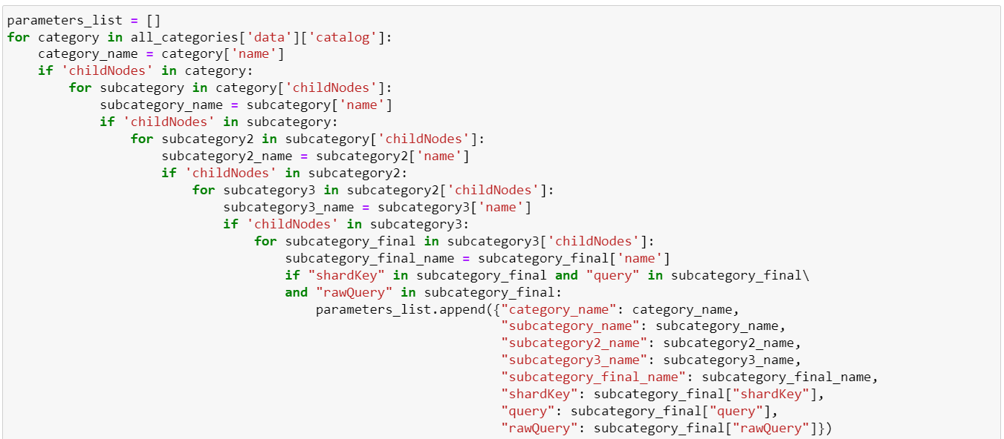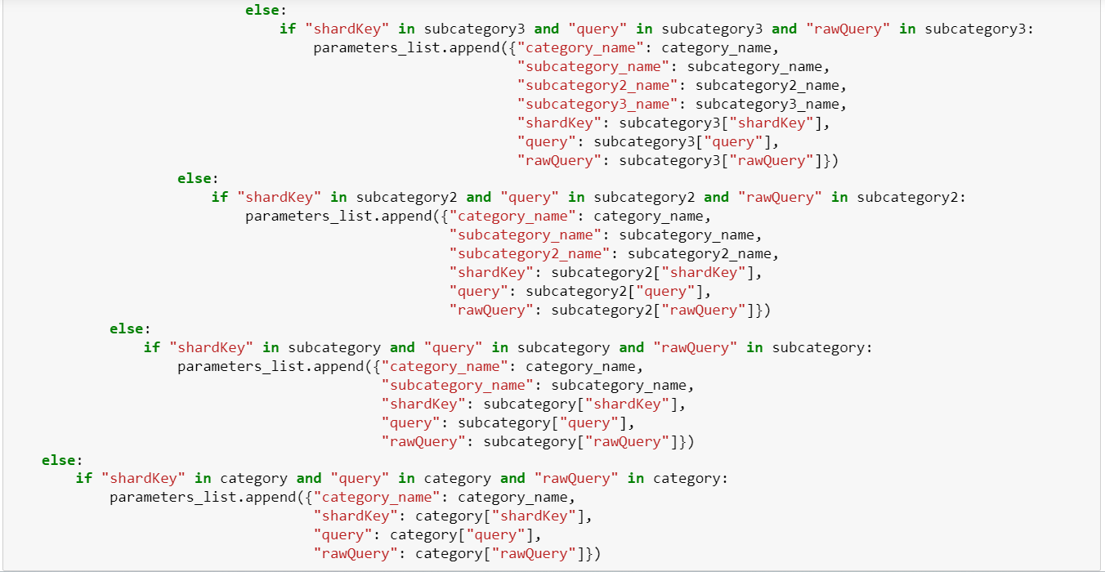
Приложение 2. Расчёт средних значений по каждой категории
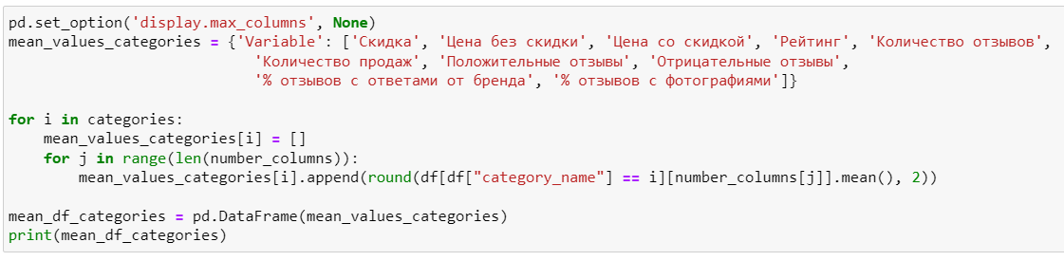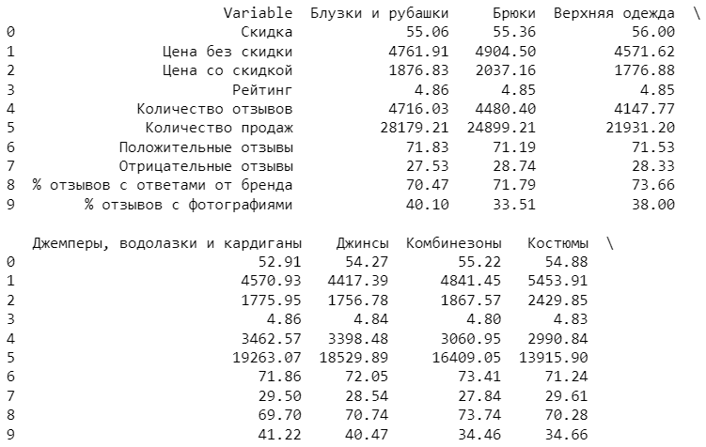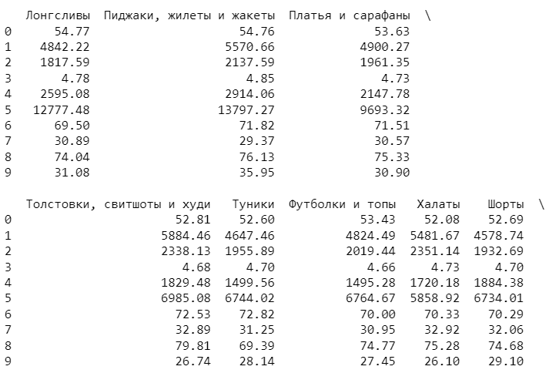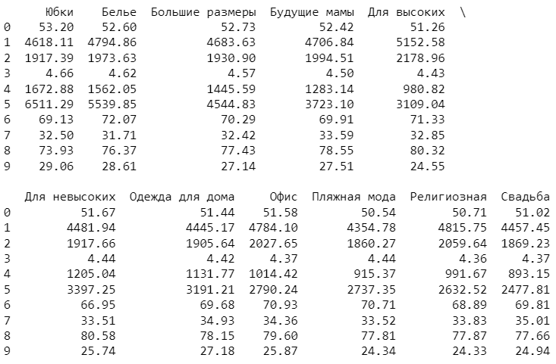
Приложение 3. Расчёт медиан по каждой категории
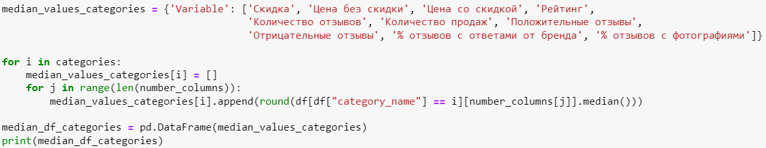
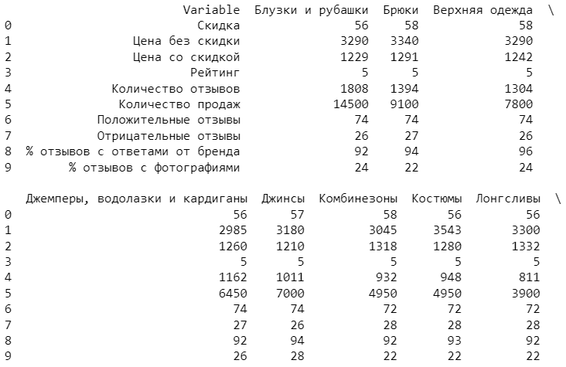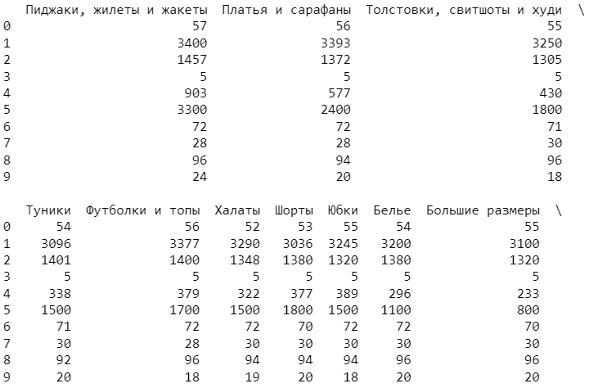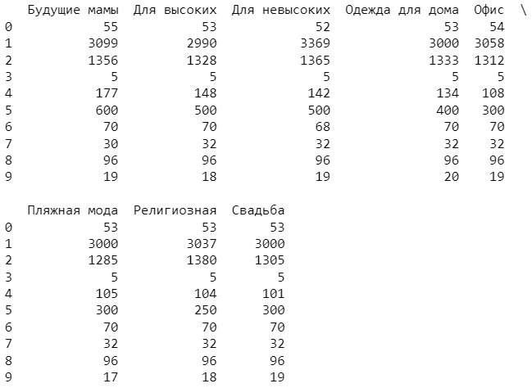

Python 3.11.3 documentation // Python. URL: https://docs.python.org/3/ (дата обращения: 01.03.2023).
Библиотека Requests: HTTP for Humans // Python.ru. 2019. URL: https://python.ru/post/97/ (дата обращения: 01.03.2023).
Модуль json // Python 3 для начинающих. URL: https://pythonworld.ru/moduli/modul-json.html (дата обращения: 20.03.2023).
Модуль random // Python 3 для начинающих. URL: https://pythonworld.ru/moduli/modul-random.html (дата обращения: 20.03.2023).
Модуль time // Python 3 для начинающих. URL: https://pythonworld.ru/moduli/modul-time.html (дата обращения: 15.03.2023).
csv — CSV File Reading and Writing // Python. URL: https://docs.python.org/3/library/csv.html (дата обращения: 14.05.2023).
NumPy, часть 1: начало работы // Python 3 для начинающих. URL: https://pythonworld.ru/numpy/1.html (дата обращения: 01.04.2023).
Куличевский А. Аналитикам: большая шпаргалка по Pandas // Алексей Куличевский. URL: https://smysl.io/blog/pandas/ (дата обращения: 01.04.2023).
Seaborn для визуализации данных в Python // PythonRu. URL: https://pythonru.com/biblioteki/seaborn-plot (дата обращения: 14.05.2023).
Matplotlib: Visualization with Python // matplotlib. URL: https://matplotlib.org/ (дата обращения: 14.05.2023).
Интерпретация summary из statsmodels для линейной регрессии // Хабр. 2022. URL: https://habr.com/ru/articles/681218/ (дата обращения: 14.05.2023).
Jupyter Notebook: The Classic Notebook Interface // Jupyter. URL: https://jupyter.org/ (дата обращения: 01.03.2023).
Работа с JSON // mdn web docs. URL: https://developer.mozilla.org/ru/docs/Learn/JavaScript/Objects/JSON (дата обращения: 20.03.2023).
RuBERT for Sentiment Analysis // Hugging Face. URL: https://huggingface.co/blanchefort/rubert-base-cased-sentiment (дата обращения: 20.03.2023).
Майорова Л. Н., Усачев А. С. КРУПНЕЙШИЕ ИГРОКИ ИНДУСТРИИ ИНТЕРНЕТ-ТОРГОВЛИ И СОВРЕМЕННЫЙ ВЕКТОР ЕЕ РАЗВИТИЯ // Вестник Таганрогского института имени АП Чехова. – 2021. – №. 2. – С. 64-70.
Wildberries. URL: https://www.wildberries.ru/ (дата обращения: 10.04.2023).
Ozon. URL: https://www.ozon.ru/ (дата обращения: 10.04.2023).
Citilink. URL: https://www.citilink.ru (дата обращения: 10.04.2023).
DNS. URL: https://www.dns-shop.ru/ (дата обращения: 10.04.2023).
М.Видео. URL: https://www.mvideo.ru/ (дата обращения: 10.04.2023).
Ottenbacher, M., Hewitt, J. Online consumer reviews: Why do we care and can we detect the fake ones? // Journal of consumer behaviour. – 2019. – С. 142-152.
Babina, Y., Little, M. The Influence of National Culture on Online Review Credibility: A Comparison of Russian and American Consumers // Journal of Promotion Management. – 2017. – С. 54-69.
Li, Y.-M., Yao, K.-C. The effect of online reviews on consumer purchase intention: The moderating role of need for cognition // Journal of Business Research. – 2019. – С. 65-76.
Liu, T., Nguyen, B. The Impact of Online Reviews on Consumers’ Purchasing Decisions: A Study of Food Retailing in Sweden // Journal of Retailing and Consumer Services. – 2019. – С. 270-277.
Ottenbacher, M., Hewitt, J. Online consumer reviews: Why do we care and can we detect the fake ones? // Journal of consumer behaviour. – 2019. – С. 142-152.
SOKOLOV Ювелирное кольцо на помолвку женское золото 585 // Wildberries. URL: https://www.wildberries.ru/catalog/113256091/feedbacks?imtId=102610189#gvuscYcBG4PPbu1t8heL (дата обращения: 14.04.2023).
SOKOLOV Ювелирное кольцо на помолвку женское золото 585 // Wildberries. URL: https://www.wildberries.ru/catalog/113256091/feedbacks?imtId=102610189#gvuscYcBG4PPbu1t8heL (дата обращения: 14.04.2023).
SOKOLOV Ювелирное кольцо на помолвку женское золото 585 // Wildberries. URL: https://www.wildberries.ru/catalog/113256091/feedbacks?imtId=102610189#gvuscYcBG4PPbu1t8heL (дата обращения: 14.04.2023).
Ганнушкин П.Н., Кутузов А.В., Носов К.С. Классификация отзывов на подлинные и поддельные на основе алгоритма Word2vec и модели Doc2vec // Сборник материалов международной конференции "Наука и образование". – 2021. – С. 1-5.
Kotyl Туфли женские лодочки на среднем каблуке кожаные замшевые // Wildberries. URL: https://www.wildberries.ru/catalog/30046403/feedbacks?imtId=22137719 (дата обращения: 14.04.2023).
Мини проектор Umiio для дома со Smart TV // Wildberries. URL: https://www.wildberries.ru/catalog/144048357/feedbacks?imtId=122475494&size=243104125 (дата обращения: 14.04.2023).
Kotyl Туфли женские лодочки на среднем каблуке кожаные замшевые // Wildberries. URL: https://www.wildberries.ru/catalog/30046403/feedbacks?imtId=22137719 (дата обращения: 12.04.2023).
Kotyl Туфли женские лодочки на среднем каблуке кожаные замшевые // Wildberries. URL: https://www.wildberries.ru/catalog/30046403/feedbacks?imtId=22137719 (дата обращения: 12.04.2023).
SOKOLOV Ювелирное кольцо на помолвку женское золото 585 // Wildberries. URL: https://www.wildberries.ru/catalog/113256091/feedbacks?imtId=102610189#gvuscYcBG4PPbu1t8heL (дата обращения: 14.04.2023).
Использование отзывов при онлайн-покупках // AliExpress, Data Insight, 2020. URL: https://datainsight.ru/sites/default/files/DI_Aliexpress_GuidedBuying.pdf?oft_id=454570&oft_k=Yo59Feg8&oft_lk=zOcPcf&oft_d=637346147927100000 (дата обращения: 14.04.2023).
Байков. Д. Исследование: влияние отзывов на мнение потребителя // vc.ru, 2019. URL: https://vc.ru/marketing/91417-issledovanie-vliyanie-otzyvov-na-mnenie-potrebitelya (дата обращения: 14.04.2023).
Байков. Д. Исследование: влияние отзывов на мнение потребителя // vc.ru, 2019. URL: https://vc.ru/marketing/91417-issledovanie-vliyanie-otzyvov-na-mnenie-potrebitelya (дата обращения: 14.04.2023).
32. Чужой пример заразителен: интернет-отзывы мотивируют россиян покупать // НАФИ, 2021. – URL: https://nafi.ru/analytics/chuzhoy-primer-zarazitelen-internet-otzyvy-motiviruyut-rossiyan-pokupat-/ (дата обращения: 14.04.2023).
Влияние отзывов и рейтинга на продажи // OKO CRM, 2021. URL: https://okocrm.com/blog/vliyanie-otzyvov-i-rejtinga-na-prodazhi/ (дата обращения: 13.04.2023).
Влияние отзывов и рейтинга на продажи // OKO CRM, 2021. URL: https://okocrm.com/blog/vliyanie-otzyvov-i-rejtinga-na-prodazhi/ (дата обращения: 13.04.2023).
Байков. Д. Исследование: влияние отзывов на мнение потребителя // vc.ru, 2019. URL: https://vc.ru/marketing/91417-issledovanie-vliyanie-otzyvov-na-mnenie-potrebitelya (дата обращения: 14.04.2023).
Байков. Д. Исследование: влияние отзывов на мнение потребителя // vc.ru, 2019. URL: https://vc.ru/marketing/91417-issledovanie-vliyanie-otzyvov-na-mnenie-potrebitelya (дата обращения: 14.04.2023).
Влияние отзывов и рейтинга на продажи // OKO CRM, 2021. URL: https://okocrm.com/blog/vliyanie-otzyvov-i-rejtinga-na-prodazhi/ (дата обращения: 13.04.2023).
Байков. Д. Исследование: влияние отзывов на мнение потребителя // vc.ru, 2019. URL: https://vc.ru/marketing/91417-issledovanie-vliyanie-otzyvov-na-mnenie-potrebitelya (дата обращения: 14.04.2023).
Байков. Д. Исследование: влияние отзывов на мнение потребителя // vc.ru, 2019. URL: https://vc.ru/marketing/91417-issledovanie-vliyanie-otzyvov-na-mnenie-potrebitelya (дата обращения: 14.04.2023).
Байков. Д. Исследование: влияние отзывов на мнение потребителя // vc.ru, 2019. URL: https://vc.ru/marketing/91417-issledovanie-vliyanie-otzyvov-na-mnenie-potrebitelya (дата обращения: 14.04.2023).
Использование отзывов при онлайн-покупках // AliExpress, Data Insight, 2020. URL: https://datainsight.ru/sites/default/files/DI_Aliexpress_GuidedBuying.pdf?oft_id=454570&oft_k=Yo59Feg8&oft_lk=zOcPcf&oft_d=637346147927100000 (дата обращения: 14.04.2023).
Использование отзывов при онлайн-покупках // AliExpress, Data Insight, 2020. URL: https://datainsight.ru/sites/default/files/DI_Aliexpress_GuidedBuying.pdf?oft_id=454570&oft_k=Yo59Feg8&oft_lk=zOcPcf&oft_d=637346147927100000 (дата обращения: 14.04.2023).
Использование отзывов при онлайн-покупках // AliExpress, Data Insight, 2020. URL: https://datainsight.ru/sites/default/files/DI_Aliexpress_GuidedBuying.pdf?oft_id=454570&oft_k=Yo59Feg8&oft_lk=zOcPcf&oft_d=637346147927100000 (дата обращения: 14.04.2023).
Использование отзывов при онлайн-покупках // AliExpress, Data Insight, 2020. URL: https://datainsight.ru/sites/default/files/DI_Aliexpress_GuidedBuying.pdf?oft_id=454570&oft_k=Yo59Feg8&oft_lk=zOcPcf&oft_d=637346147927100000 (дата обращения: 14.04.2023).
Использование отзывов при онлайн-покупках // AliExpress, Data Insight, 2020. URL: https://datainsight.ru/sites/default/files/DI_Aliexpress_GuidedBuying.pdf?oft_id=454570&oft_k=Yo59Feg8&oft_lk=zOcPcf&oft_d=637346147927100000 (дата обращения: 14.05.2023).
Влияние отзывов и рейтинга на продажи // OKO CRM, 2021. URL: https://okocrm.com/blog/vliyanie-otzyvov-i-rejtinga-na-prodazhi/ (дата обращения: 13.04.2023).
Использование отзывов при онлайн-покупках // AliExpress, Data Insight, 2020. URL: https://datainsight.ru/sites/default/files/DI_Aliexpress_GuidedBuying.pdf?oft_id=454570&oft_k=Yo59Feg8&oft_lk=zOcPcf&oft_d=637346147927100000 (дата обращения: 14.04.2023).
Использование отзывов при онлайн-покупках // AliExpress, Data Insight, 2020. URL: https://datainsight.ru/sites/default/files/DI_Aliexpress_GuidedBuying.pdf?oft_id=454570&oft_k=Yo59Feg8&oft_lk=zOcPcf&oft_d=637346147927100000 (дата обращения: 14.05.2023).
Влияние отзывов и рейтинга на продажи // OKO CRM, 2021. URL: https://okocrm.com/blog/vliyanie-otzyvov-i-rejtinga-na-prodazhi/ (дата обращения: 13.04.2023).
Влияние отзывов и рейтинга на продажи // OKO CRM, 2021. URL: https://okocrm.com/blog/vliyanie-otzyvov-i-rejtinga-na-prodazhi/ (дата обращения: 13.04.2023).
Использование отзывов при онлайн-покупках // AliExpress, Data Insight, 2020. URL: https://datainsight.ru/sites/default/files/DI_Aliexpress_GuidedBuying.pdf?oft_id=454570&oft_k=Yo59Feg8&oft_lk=zOcPcf&oft_d=637346147927100000 (дата обращения: 14.05.2023).
Байков. Д. Исследование: влияние отзывов на мнение потребителя // vc.ru, 2019. URL: https://vc.ru/marketing/91417-issledovanie-vliyanie-otzyvov-na-mnenie-potrebitelya (дата обращения: 14.04.2023).
Влияние отзывов и рейтинга на продажи // OKO CRM, 2021. URL: https://okocrm.com/blog/vliyanie-otzyvov-i-rejtinga-na-prodazhi/ (дата обращения: 13.04.2023).
Влияние отзывов и рейтинга на продажи // OKO CRM, 2021. URL: https://okocrm.com/blog/vliyanie-otzyvov-i-rejtinga-na-prodazhi/ (дата обращения: 13.04.2023).
Байков. Д. Исследование: влияние отзывов на мнение потребителя // vc.ru, 2019. URL: https://vc.ru/marketing/91417-issledovanie-vliyanie-otzyvov-na-mnenie-potrebitelya (дата обращения: 14.04.2023).
Байков. Д. Исследование: влияние отзывов на мнение потребителя // vc.ru, 2019. URL: https://vc.ru/marketing/91417-issledovanie-vliyanie-otzyvov-na-mnenie-potrebitelya (дата обращения: 14.04.2023).
Влияние отзывов и рейтинга на продажи // OKO CRM, 2021. URL: https://okocrm.com/blog/vliyanie-otzyvov-i-rejtinga-na-prodazhi/ (дата обращения: 13.04.2023).
Байков. Д. Исследование: влияние отзывов на мнение потребителя // vc.ru, 2019. URL: https://vc.ru/marketing/91417-issledovanie-vliyanie-otzyvov-na-mnenie-potrebitelya (дата обращения: 14.05.2023).
Использование отзывов при онлайн-покупках // AliExpress, Data Insight, 2020. URL: https://datainsight.ru/sites/default/files/DI_Aliexpress_GuidedBuying.pdf?oft_id=454570&oft_k=Yo59Feg8&oft_lk=zOcPcf&oft_d=637346147927100000 (дата обращения: 13.05.2023).
Байков. Д. Исследование: влияние отзывов на мнение потребителя // vc.ru, 2019. URL: https://vc.ru/marketing/91417-issledovanie-vliyanie-otzyvov-na-mnenie-potrebitelya (дата обращения: 14.05.2023).
Байков. Д. Исследование: влияние отзывов на мнение потребителя // vc.ru, 2019. URL: https://vc.ru/marketing/91417-issledovanie-vliyanie-otzyvov-na-mnenie-potrebitelya (дата обращения: 13.05.2023).
Влияние отзывов и рейтинга на продажи // OKO CRM, 2021. URL: https://okocrm.com/blog/vliyanie-otzyvov-i-rejtinga-na-prodazhi/ (дата обращения: 13.04.2023).
Влияние отзывов и рейтинга на продажи // OKO CRM, 2021. URL: https://okocrm.com/blog/vliyanie-otzyvov-i-rejtinga-na-prodazhi/ (дата обращения: 13.04.2023).
Байков. Д. Исследование: влияние отзывов на мнение потребителя // vc.ru, 2019. URL: https://vc.ru/marketing/91417-issledovanie-vliyanie-otzyvov-na-mnenie-potrebitelya (дата обращения: 13.05.2023).
Байков. Д. Исследование: влияние отзывов на мнение потребителя // vc.ru, 2019. URL: https://vc.ru/marketing/91417-issledovanie-vliyanie-otzyvov-na-mnenie-potrebitelya (дата обращения: 13.05.2023).
RuBERT for Sentiment Analysis // Hugging Face. URL: https://huggingface.co/blanchefort/rubert-base-cased-sentiment (дата обращения: 01.04.2023).
Руководство по созданию API-запросов в Python // Pythonist. URL: https://pythonist.ru/rukovodstvo-po-sozdaniyu-api-zaprosov-v-python/ (дата обращения: 02.05.2023).
Memu Play. URL: https://www.memuplay.com/ru/ (дата обращения: 30.04.2023).
Burp Suite // PortSwigger. URL: https://portswigger.net/burp (дата обращения: 30.04.2023).
Android-Guards // Github. URL: https://github.com/Android-Guards/faq#%D0%BF%D1%8B%D1%82%D0%B0%D1%8E%D1%81%D1%8C-%D0%BF%D0%B5%D1%80%D0%B5%D1%85%D0%B2%D0%B0%D1%82%D0%B8%D1%82%D1%8C-%D1%82%D1%80%D0%B0%D1%84%D0%B8%D0%BA-%D1%82%D0%B0%D0%BA-%D0%BA%D0%B0%D0%BA-%D0%BD%D0%B0%D0%BF%D0%B8%D1%81%D0%B0%D0%BD%D0%BE-%D0%B2%D1%8B%D1%88%D0%B5-%D0%BD%D0%B8%D1%87%D0%B5%D0%B3%D0%BE-%D0%BD%D0%B5-%D0%B2%D1%8B%D1%85%D0%BE%D0%B4%D0%B8%D1%82-%D1%87%D1%82%D0%BE-%D0%B4%D0%B5%D0%BB%D0%B0%D1%82%D1%8C (дата обращения: 01.05.2023).
Frida // Github. URL: https://github.com/frida (дата обращения: 01.05.2023).
It's all about Bypassing Android SSL Pinning and Intercepting Proxy Unaware applications // Medium, 2022. URL: https://kishorbalan.medium.com/its-all-about-android-ssl-pinning-bypass-and-intercepting-proxy-unaware-applications-91689c0763d8 (дата обращения: 01.05.2023).
RuBERT for Sentiment Analysis // Hugging Face. URL: https://huggingface.co/blanchefort/rubert-base-cased-sentiment (дата обращения: 01.04.2023).
Елисеева И. И. Статистика. – Издательский дом" Питер", 2010.
Байков. Д. Исследование: влияние отзывов на мнение потребителя // vc.ru, 2019. URL: https://vc.ru/marketing/91417-issledovanie-vliyanie-otzyvov-na-mnenie-potrebitelya (дата обращения: 19.05.2023).
Использование отзывов при онлайн-покупках // AliExpress, Data Insight, 2020. URL: https://datainsight.ru/sites/default/files/DI_Aliexpress_GuidedBuying.pdf?oft_id=454570&oft_k=Yo59Feg8&oft_lk=zOcPcf&oft_d=637346147927100000 (дата обращения: 19.05.2023).
Байков. Д. Исследование: влияние отзывов на мнение потребителя // vc.ru, 2019. URL: https://vc.ru/marketing/91417-issledovanie-vliyanie-otzyvov-na-mnenie-potrebitelya (дата обращения: 19.05.2023).
Долженко И.Б. ВЛИЯНИЕ ЦИФРОВОГО МАРКЕТИНГА НА ПОВЕДЕНИЕ ПОТРЕБИТЕЛЕЙ // Экономика и бизнес: теория и практика. 2021. №10-1. URL: https://cyberleninka.ru/article/n/vliyanie-tsifrovogo-marketinga-na-povedenie-potrebiteley (дата обращения: 20.05.2023).

